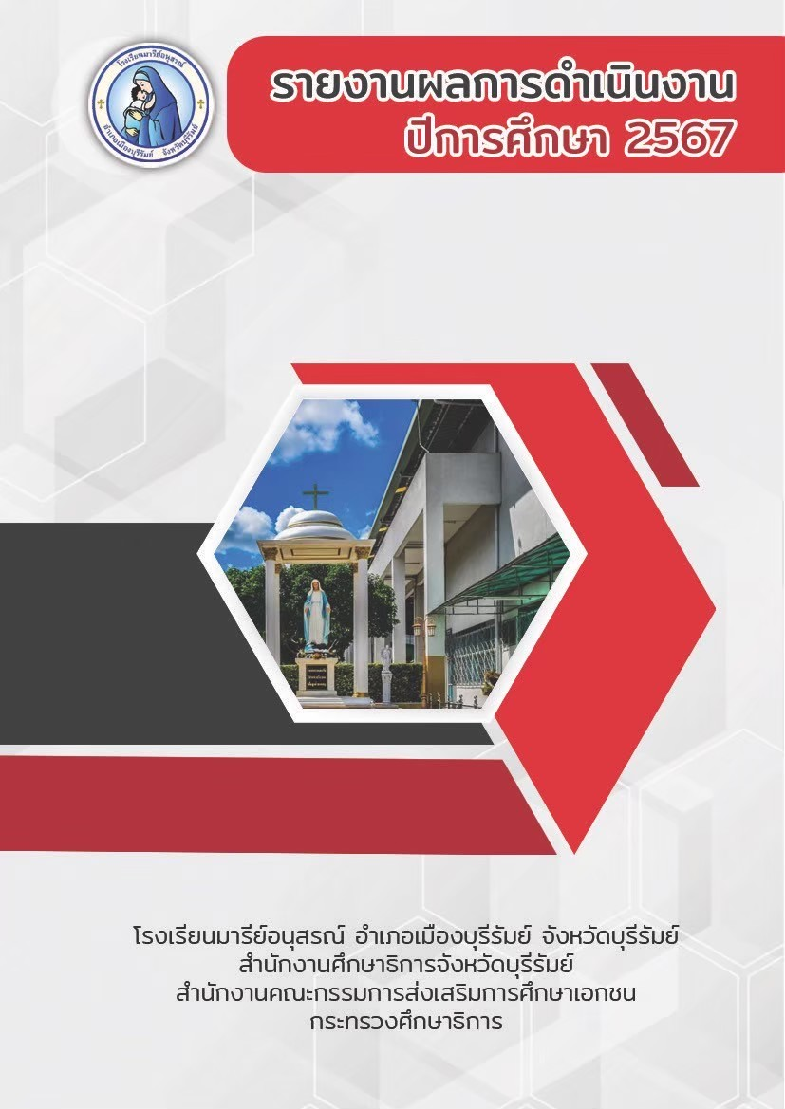
/

โครงการ ทัศนศึกษาระดับปฐมวัย
ฝ่ายวิชาการ

คำนำ

เอกสารฉบับนี้เป็นเอกสารรายงานสรุปโครงการทัศนศึกษา ของโรงเรียนมารีย์อนุสรณ์การจัดการศึกษาในปัจจุบันได้มุ่งเน้นให้เด็กได้เรียนรู้เรื่องราวต่างๆ ตามสภาพแวดล้อมที่เป็นจริงจากประสบการณ์ของตนเอง มุ่งเน้นในเรื่องของความรู้ กระบวนการเรียนรู้และบูรณาการความรู้ต่างๆตามความเหมาะสม รวมทั้งจัดกิจกรรมให้ผู้เรียนได้เรียนรู้จากประสบการณ์จริงโดยผสมผสานสาระความรู้ในด้านต่างๆ อย่างได้สัดส่วนและสมดุลกัน
การศึกษาแหล่งเรียนรู้นอกสถานที่จึงเป็นกิจกรรมการเรียนการสอนที่สำคัญอย่างมากอยากหนึ่งซึ่งจะช่วยให้ผู้เรียนได้มีโอกาสเรียนรู้ด้วยตนเองทำให้ได้รับความรู้ ความเข้าใจในเรื่องที่ศึกษาอย่างแท้จริง ทั้งยังเป็นการเสริมสร้างประสบการณ์การเรียนรู้ให้แก่ผู้เรียนอย่างสมบูรณ์มากยิ่งขึ้น เพราะการพาผู้เรียนไป ทัศนศึกษาถือว่าเป็นวิธีการที่ทำให้ผู้เรียนได้รับประสบการณ์ตรงในการเรียนรู้และสามารถพัฒนาผู้เรียนในด้านร่างกาย สติปัญญา จิตใจ อารมณ์และสังคม อีกทั้งเสริมสร้างความสามัคคีในหมู่คณะ ตลอดจนได้รับการศึกษาแบบบูรณาการ จึงได้จัดทำโครงการนี้ขึ้นเพื่อเป็นเพิ่มพูนและส่งเสริมสมรรถภาพของผู้เรียนให้ดียิ่งขึ้น
ทั้งนี้ผู้จัดทำ ขอขอบพระคุณคณะผู้บริหาร โรงเรียนมารีย์อนุสรณ์ที่ส่งเสริมสนับสนุนให้กำลังใจ ค่อยให้คำแนะนำอำนวยความสะดวกทุกด้านตลอดการดำเนินโครงการเป็นอย่างดี ผู้จัดทำหวังเป็นอย่างยิ่งว่าเอกสารฉบับนี้จะเป็นแนวทางการดำเนินงานในครั้งต่อไป
หากผิดพลาดประการใดผู้จัดทำจะได้นำไปปรับปรุงในปีการศึกษาต่อไป

นางธนวรรณ สนโศรก
ฝ่ายวิชาการ
ผู้รับผิดชอบโครงการ

สารบัญ
เรื่อง หน้า

คำนำ
ก
สารบัญ
ข
สรุปโครงการทัศนศึกษา 1
-สรุปผลวิธีการดำเนินการ 1
-วิธีการติดตาม/เครื่องมือการประเมินผลการปฏิบัติงาน 1
สรุปผลผลการดำเนินโครงการตามตัวชี้วัด 2
สรุปผลในภาพรวม 3
-สรุปงบประมาณ 3
-จุดเด่นแผนงาน/โครงการ/กิจกรรมครั้งนี้ 4
-ผลการวิเคราะห์ข้อมูล

ภาคผนวก
-โครงการทัศนศึกษา 5
-สรุปค่าใช้จ่าย โครงการทัศนศึกษา 6
-บันทึกข้อความ 7
-รายชื่อนักเรียนเข้าร่วมกิจกรรม 8
ประมวลภาพเด็กทัศนศึกษาระดับอนุบาล 1 -อนุบาล3 9

สรุปโครงการทัศนศึกษา ระดับปฐมวัย
ฝ่ายวิชาการ โรงเรียนมารีย์อนุสรณ์ ปีการศึกษา 2567
ลำดับที่ 9 ปีการศึกษา 2567
ชื่อโครงการ ทัศนศึกษาระดับปฐมวัย
หน่วยงานที่รับผิดชอบ วิชาการ ฝ่าย ปฐมวัย
ตอบสนองแผนพัฒนาโรงเรียน:พันธกิจข้อที่ 5, 7 กลยุทธ์ข้อที่ 3,9 เป้าหมายข้อที่ 3, 4,7
ตอบสนองมาตรฐานการศึกษา สมศ.รอบ 5: มาตรฐานที่ 1,3 ประเด็นที่ 1.1,1.2,1.3,1.4.3.1,3.2
ตอบสนองมาตรฐานของโรงเรียน : มาตรฐานที่ 1,3 ตัวบ่งชี้ที่ 1.1,1.2,1.3,1.4.3.1,3.2
สอดคล้องกับนโยบายและจุดเน้นกระทรวงศึกษาธิการ .....2.,3...............................................................................
ลักษณะโครงการ ประจำ ใหม่ ต่อเนื่อง
ผู้รับผิดชอบ 1.นางธนวรรณ สนโศรก
ระยะเวลาดำเนินการ ปีการศึกษา 2567
1.วัตถุประสงค์
1 เพื่อส่งเสริมให้เด็กปฐมวัยได้เรียนรู้จากประสบการณ์ตรง
2 เพื่อให้เด็กปฐมวัยเกิดการเรียนรู้อย่างมีความสุขจากประสบการณ์และสถานที่จริง
3 เพื่อส่งเสริมให้เด็กปฐมวัยมีพัฒนาครบทั้ง4ด้าน
2. เป้าหมาย
2.1 เป้าหมายเชิงปริมาณ
2.1.1 เด็กปฐมวัยทุกคนของโรงเรียนมารีย์อนุสรณ์ เข้าร่วมกิจกรรมโครงการทัศนศึกษาระดับปฐมวัย คิดเป็นร้อยละ 100
2.2 เป้าหมายเชิงคุณภาพ
2.2.1 เด็กปฐมวัย เกิดความสนใจที่จะแสวงหาความรู้ด้วยตนเองจากแหล่งเรียนรู้สามารถรู้จักนำความรู้มาประยุกต์ใช้ได้เหมาะสมกับวัย
3. ตัวชี้วัดความสำเร็จ
3.3.1 เด็กปฐมวัย ได้เรียนรู้จากประสบการณ์ตรงจากศูนย์แหล่งเรียนรู้ คิดเป็นร้อยละ 95.35
4. สรุปวิธีดำเนินการ (ที่ปฏิบัติจริง)
โครงการทัศนศึกษาเพื่อให้เด็กปฐมวัยเกิดการเรียนรู้อย่างมีความสุขจากประสบการณ์ตรงและสถานที่จริงส่งเสริมให้เด็กปฐมวัยมีพัฒนาการครบทั้ง4ด้าน สามารถใช้ทักษะในการดำรงชีวิตอย่างมีประสิทธิภาพ
การดำเนินการมีการเตรียมแต่งตั้งประชุมเพื่อแต่งตั้งบุคลากรครูที่รับผิดชอบการดำเนินการจัดทำโครงการทัศนศึกษาและนำเสนองบประมาณต่อผู้บริหารระดับสูงจัดเตรียม มอบหมายงานให้กับครูที่รับผิดชอบงานตามโครงการที่กำหนด แต่ละหน้าที่ที่เกี่ยวข้องกับการดำเนินโครงการทัศนศึกษา มีการประชุมวางแผน เพื่อกำหนดวัน
และเวลาที่เด็กออกไปแหล่งเรียนรู้นอกสถานที่ และได้สรุปผลการดำเนินการเมื่อเสร็จสิ้นการจัดทำโครงการทัศนศึกษาได้ดำเนินการดังต่อไปนี้

1.ขั้นวางแผน (P : PLAN)
1.1 ประชุมหัวหน้าฝ่ายหัวหน้าสายระดับอนุบาล 1-อนุบาล3 ชี้แจงรายละเอียดเกี่ยวกับโครงการทัศนศึกษา เพื่อสำรวจแหล่งเรียนนอกสถานที่ในแต่ละดับให้เหมาะสมกับวัยของเด็ก
1.2 แต่งตั้งคณะกรรมการผู้รับผิดชอบโครงการทัศนศึกษานำเสนออนุมัติจากผู้จัดการ/ผู้อำนวยการโรงเรียน 1.3 ติดต่อประสานงานครูหัวหน้าสายอนุบาล 1- อนุบาล3
1.4ประชาสัมพันธ์ เพื่อให้ครู บุคลากรทางการศึกษา และผู้ปกครองรับทราบ
2.ขั้นดำเนินการ (D : DO)
2.1 จัดทำคำสั่งคณะกรรมการดำเนินงานนำเสนอให้ผู้อำนวยการลงนามอนุมัติการแต่งตั้ง
2.2 ประชุมคณะกรรมการเพื่อวางแนวทางและชี้แจงรายละเอียดแหล่งเรียนรู้นอกสถานที่
2.3 ประสานกับผู้เกี่ยวข้องเพื่อขออนุญาตใช้สถานที่แหล่งเรียนรู้
2.4 ดำเนินการตามตารางกำหนดเวลาทัศนศึกษา
2.5 จำนวนเด็กเข้าร่วมโครงการทัศนศึกษา

3.ขั้นตรวจสอบติดตามประเมินผล(C : CHECK)
3.1 ติดตามตรวจสอบ ติดตามการดำเนินโครงการ
3.2 ติดตามตรวจสอบจำนวนเด็กอนุบาล 1-อนุบาล3เข้าร่วมโครงการทัศนศึกษา
3.3 วิเคราะห์ ผลการประเมินโครงการทัศนศึกษา
4. ขั้น/รายงานปรับปรุงพัฒนา (A : ACT)
4.1 สรุปผลการประเมินโครงการทัศนศึกษาระดับปฐมวัย
4.2 นำผลการประเมินมาวางแผน เพื่อปรับปรุงและพัฒนาในปีการศึกษาต่อไป
5.ขั้นการนำเสนอผลการดำเนินการ (A: Achievement)
5.1 มีการเผยแพร่ทางสื่อออนไลน์
5.2 สารสนเทศเว็บไซต์โรงเรียน
5.3 facebook
6. งบประมาณ
6.1 งบโรงเรียน - บาท 6.2 งบโครงการเรียนฟรี 45,200 บาท
6.3 งบจัดหา - บาท 6.4 เงินคงเหลือ 705 บาท
เกินงบประมาณที่ตั้งไว้ - บาท

รายละเอียดค่าใช้จ่ายในการทัศนศึกษาชั้นอนุบาลปีที่ 1
ณ. ศาลหลักเมือง อำเภอเมือง จังหวัดบุรีรัมย์
วันที่ | ชั้น/คน | สถานที่ | จำนวนครู  (คน) | รถ | รายรับ | รายจ่าย | หมายเหตุ
13  มกราคม  2568 | อ.1/1=34 คน  อ.1/2=29 คน  อ.1/3=31 คน  อ.1/4=22 คน  รวม 116 คน | ศาลหลักเมือง  บุรีรัมย์ | 1. ธนวรรณ  2. สุภาวดี  3. .อรทัย  4. วนิดา  5. มณีรัตน์  เสาวลักษณ์  7.วราภรณ์  8ธันยาภรณ์  9.อรวีร์  10.วุฒิชัย | 1.รถบัสเหลือง=50 คน  2. รถฮีโน่ = 45 คน  3. รถตู้ = 15 คน  รวมจำนวนเด็กทั้งหมด = 116 คน  ไป = 110 คน  ไม่ไป = 6 คน  สรุปใช้รถ  รถบัสเหลือง 1 คัน  รถฮีโน่ 1 คัน  รถตู้ 1 คัน | 11,600 | 1.ค่ารถโรงเรียน  3X500 = 1,500 บาท  2.อาหารว่างนักเรียน116X50  = 5,800 บาท | เงินอุดหนุน  116X100  = 1,1600 บาท
รวม |  |  |  |  | 11,600 | 7,300

รายละเอียดค่าใช้จ่ายในการทัศนศึกษาชั้นอนุบาลปีที่ 2
ณ. สนามช้างอารีนา อำเภอเมือง จังหวัดบุรีรัมย์
วันที่ | ชั้น/คน | สถานที่ | จำนวนครู  (คน) | รถ | รายรับ | รายจ่าย | หมายเหตุ
14  มกราคม  2568 | อ.2/1=29 คน  อ.2/2=29 คน  อ.2/3=22 คน  อ.2/4=39 คน  อ.2/5=39 คน  รวม 158 คน | ณ. สนามช้างอารีนา | 1. กรรณิกา  2. นันฑิตา  3. จุฑารัตน์  4. อัญชิสา  5.ธัญลักษณ์  6 ขวัญเนตร  7. อาภากร  8 เสาวลักษณ์  9. ธนู  10พรพรรณ  11 อนงค์  12 ทานตะวัน  13บัญฑิรา | 1.รถบัสเหลือง=45 คน  2. รถฮีโน่ = 45 คน  3. รถตู้คันที่ 1 -16 คน  4. รถตู้คันที่ 2 -16 คน(รถบัสเหลืองรับ 2 รอบ )จำนวนเด็กทั้งหมด  = 158 คน  ไม่ไป = 3 คน  จำนวนเด็กที่ไปทัศนศึกษา =155 คน  สรุปใช้รถ  รถบัสเหลือง 1 คัน  รถฮีโน่ 1 คัน รถตู้คันที่1 1 คัน  รถตู้คันที่ 2 1 คัน  (รถบัสเหลืองรับ 2 รอบ ) | 15,800 | 1.ค่ารถโรงเรียน  5X1,000 = 5,000 บาท  2.อาหารว่างนักเรียน158X50 = 7,900 บาท  ค่าเด็กเข้าชมสนามช้างอารีนา  155X25  = 3,875 บาท  ค่าเข้าชม  ครูดูแลเด็ก  19X 80  = 1,520 บาท | เงินอุดหนุน 158X100  =15,800 บาท
รวม |  |  |  |  | 15,800 | 18,295

รายละเอียดค่าใช้จ่ายในการทัศนศึกษาชั้นอนุบาลปีที่ 3
ณ.แหล่งเรียนรู้พื้นที่ชุ่มน้ำนกกระเรียนพันธุ์ไทยบุรีรัมย์ อำเภอเมือง จังหวัดบุรีรัมย์

วันที่ | ชั้น/คน | สถานที่ | จำนวนครู  (คน) | รถ | รายรับ | รายจ่าย | หมายเหตุ
15  มกราคม  2568 | อ.3/1-31 คน  อ.3/2=31 คน  อ.3/3=30 คน  อ.3/4=29 คน  อ.3/5=29 คน  อ.3/6=28 คน  รวม 178 คน | ณ. แหล่งเรียนรู้พื้นที่ชุ่มน้ำนกกระเรียนพันธุ์ไทยบุรีรัมย์ | 1. ชรินรัตน์  2.พรธิพา  3.เกศริน  4.ณัชภรณ์  5.ปริศนา  6.สุพิชญา  7..สุนีย์  8.ดวงเนตร  9..สุพรรษา  10พรพิลาศ  11.อุษา  12 พิศมัย  ศศิมาภาณ์  14.Mrs.Joy  15.MissJane | 1รถบัสเหลือง-50 คน  2.รถฮีโน - 45 คน  3รถบัสทหาร -60คน  4.รถตู้คันที่ 1-16คน  5.รถตู้คันที่ 2-16คน  รวมจำนวนเด็กทั้งหมด = 178 คน  ไม่ไป = 2 คน  จำนวนเด็กที่ไปทัศนศึกษา =176คน  สรุปใช้รถ  รถบัสเหลือง 1 คัน  รถบัสทหาร 1 คัน  รถฮีโน่ 1 คัน  รถตู้ 1 1 คัน  รถตู้ 2 1 คัน | 17,800 | 1.ค่ารถโรงเรียน  4X1,500 - 6,000 บาท  รถบัสทหาร=2,000 บาท  2.อาหารว่างนักเรียน178X50 = 8,900 บาท  3.ค่าวิทยากร 2 คน  = 2,000 บาท | เงินอุดหนุน 178X100  =17,800บาท
 |  |  |  |  | 17,800 | 18,900

สรุปค่าใช้จ่ายโครงการทัศนศึกษาระดับปฐมวัย

จำนวนเด็กทั้งหมด = 452 x 100 = 45,200 คน
รับเงิน = 45,200 บาท
ใช้เงินไป = 44,495 บาท
เหลือเงิน = 705 บาท

7. วิธีการติดตาม/เครื่องมือการประเมินผลการปฏิบัติงาน
7.1 เครื่องมือ
วิธีการติดตามการประเมินผลการดำเนินการโครงการทัศนศึกษา โดยใช้จำนวนเด็กแบบประเมินการเข้าร่วมกิจกรรมโครงการทัศนศึกษาระดับอนุบาล 1-อนุบาล 3
7.2 วิธีติดตาม
1.ครูประจำชั้นให้ข้อมูลจำนวนเด็กการเข้าร่วมกิจกรรมโครงการทัศนศึกษาระดับอนุบาล 1-อนุบาล 3
2.รายงานสรุปโครงการทัศนศึกษารวบรวมข้อมูลและวิเคราะห์ข้อมูล และหาค่าร้อยละ
7.3 แหล่งข้อมูล (ในภาคผนวก)
1. คำสั่งโครงการทัศนศึกษาระดับปฐมวัย
2. บันทึกข้อความ
3. จดหมายเชิญวิทยากร
3. ตารางกำหนดเวลาทัศนศึกษาระดับปฐมวัย
4. เอกสารการจ่ายเงิน
5. ครูประจำชั้นให้ข้อมูลจำนวนเด็กเข้าร่วมโครงการทัศนศึกษาอนุบาล 1- อนุบาล 3
8. สรุปผลการดำเนินงานตามตัวชี้วัดสำเร็จ

ตามตัวชี้วัดความสำเร็จ  แผนงาน/ โครงการ /กิจกรรม | สภาพความสำเร็จ |  | สรุปผลการดำเนินงานตามตัวชี้วัดความสำเร็จโดยสังเขป
 | บรรลุ | ไม่บรรลุ
โครงการทัศนศึกษา  1.เด็กร้อยละ 95.35 ร่วมโครงการทัศนศึกษา | / |  | จากการดำเนินงานพบว่าเด็กอนุบาล 1-3 เข้าร่วมโครงการทัศนศึกษาทั้งหมด 431 คน คิดเป็นร้อยละ 95.35 ไม่เข้าร่วมโครงการ ทั้งหมด 21 คน คิดเป็นร้อยละ 4.64

8. สรุปผลในภาพรวม
ผลการวิเคราะห์ข้อมูล
ตารางที่1 แสดงจำนวนนักเรียนเข้าร่วมโครงการทัศนศึกษา

ลำดับ | ระดับชั้น | จำนวนนักเรียน | นักเรียนที่เข้าร่วม | ร้อยละ | นักเรียนที่ไม่เข้าร่วม | ร้อยละ | หมายเหตุ
1 | อนุบาล 1/1 | 34 | 32 | 94.11 | 2 | 5.88
2 | อนุบาล 1/2 | 29 | 25 | 86.20 | 4 | 13.79
3 | อนุบาล 1/3 | 31 | 31 | 100 | - | -
4 | อนุบาล 1/4 | 22 | 20 | 90.90 | 2 | 5.88
5 | อนุบาล 2/1 | 29 | 28 | 96.55 | 1 | 3.44
6 | อนุบาล 2/2 | 29 | 29 | 100 | - | -
7 | อนุบาล 2/3 | 22 | 21 | 95.45 | - | -
8 | อนุบาล 2/4 | 39 | 36 | 92.30 | 3 | 7.69
9 | อนุบาล 2/5 | 39 | 39 | 100 | - | -
10 | อนุบาล 3/1 | 31 | 27 | 87.96 | 4 | 13.79
11 | อนุบาล 3/2 | 31 | 30 | 99.77 | 1 | 3.44
12 | อนุบาล 3/3 | 30 | 29 | 96.66 | 1 | 3.44
13 | อนุบาล 3/4 | 29 | 28 | 96.55 | 1 | 3.44
14 | อนุบาล 3/5 | 29 | 27 | 93.10 | 2 | 5.88
15 | อนุบาล 3/6 | 28 | 28 | 100 | - | -
รวม |  | 452 | 431 |  | 21
เฉลี่ยร้อยละ |  | 100 | 95.35 |  | 4.64

จากตารางที่ 1 แสดงข้อมูลจำนวนเด็กเข้าร่วมโครงการทัศนศึกษาโดยสรุปได้ดังนี้
เด็กนักเรียนระดับชั้น อนุบาล 1- อนุบาล 3 เข้าร่วมโครงการทัศนศึกษา ระดับสายชั้นอนุบาล 1 จำนวนนักเรียน 116 คนคิดเป็นร้อยละ 93.10 ได้เข้าร่วมโครงการทัศนศึกษา ณ ศาลหลักเมืองจังหวัดบุรีรัมย์ และนักเรียนที่ไม่ได้เข้าร่วมโครงการทัศนศึกษา จำนวน 8 คนคิดเป็นร้อยละ 6.89 ระดับสายชั้นอนุบาล 2 จำนวน 158 คน ได้เข้าร่วมโครงการทัศนศึกษาสนามช้างอารีนาจังหวัดบุรีรัมย์ จำนวน 154 คน คิดเป็นร้อยละ 97.46 นักเรียนที่ไม่เข้าร่วม จำนวน 4 คน คิดเป็นร้อยละ 2.53 อนุบาล 3 ได้เข้าร่วมโครงการทัศนศึกษา ศูนย์แหล่งเรียนรู้พื้นที่ชุ่มน้ำนกกระเรียนพันธุ์ไทยบุรีรัมย์ จำนวน 169 คน คิดเป็นร้อยละ 94.94 นักเรียนที่ไม่ได้เข้าร่วมโครงการทัศนศึกษา ศูนย์แหล่งเรียนรู้พื้นที่ชุ่มน้ำนกกระเรียนพันธุ์ไทยบุรีรัมย์ จำนวน 9 คน คิดเป็นร้อยละ 5. 56
ส่วนนักเรียนที่ไม่ได้เข้าร่วม มีลาป่วย ลากิจ จำนวน 21 คน คิดเป็นร้อยละ 4. 64

8.1 จุดเด่นของแผนงาน/โครงการ/กิจกรรม ครั้งนี้
8.1.1 ผู้ปกครองให้คำชื่นชม โรงเรียน ครู ผู้บริหาร ที่ให้ความสำคัญกับโครงการทัศนศึกษาระดับปฐมวัย
8.1.2. โครงการทัศนศึกษาทำให้เด็กได้พัฒนาทั้งทางด้านร่างกาย อารมณ์ สังคม สติปัญญา
8.1.3. เด็กได้เรียนรู้นอกสถานที่จากสถานที่จริง
8.2 จุดที่ควรพัฒนาของแผนงาน/โครงการ/กิจกรรม ครั้งนี้
8.2.1 ระยะเวลาในการจัดกิจกรรมควรใช้เวลาให้มากกว่านี้และเหมาะสมกับวัยของเด็ก
8.3 ข้อเสนอแนะเพื่อการพัฒนาแผนงาน/โครงการ/กิจกรรมครั้งต่อไป
จากการวิเคราะห์ข้อมูลจำนวนเด็กเข้าร่วมโครงการทัศนศึกษาอนุบาล 1- อนุบาล 3 สามารถนำความรู้ที่ได้รับจากวิทยากรไปใช้ในชีวิตประจำวันได้เหมาะสมกับวัย เวลาไปเรียนรู้นอกสถานที่ทางผู้รับผิดชอบโครงการจะหาแนวทางเพื่อจัดกิจกรรมให้เหมาะสมยิ่งขึ้นต่อไป

ลงชื่อ………………………………………. ลงชื่อ……………………………………….
(นางธนวรรณ สนโศรก ) (นางธัญญลักษณ์ แก้วอำไพ)
ผู้รับผิดชอบโครงการ หัวหน้าฝ่ายปฐมวัย
สรุปผลการพิจารณา
เห็นสมควรให้ดำเนินการต่อไปในปีการศึกษาหน้า
ไม่สมควรให้ดำเนินการต่อ เนื่องจาก
………………………………………………………………………………………………………………………………………………………………………………………………………………………………………………………………………………………………………………………………………………………………………………………………………………………………………………………………………………………………………
ทั้งนี้ให้นำผลการประเมิน ปัญหา อุปสรรค และข้อเสนอแนะ ไปพัฒนากระบวนการจัดการเรียนการสอนและการทำงาน โดยพิจารณาวัตถุประสงค์ เป้าหมายการดำเนินงาน ให้สอดคล้องกับเป้าหมายการจัดการศึกษาให้ดียิ่งขึ้นต่อไป
บันทึกเพิ่มเติม
………………………………………………………………………………………………………………………………………………………………………………………………………………………………………………………………………………………………………………………………………………………………………………………………………………………………………………………………………………………………………
ลงชื่อ…………………………………………………..
(บาทหลวง ดร.จักรี พันธ์สมบัติ)
ผู้จัดการ/ผู้อำนวยการโรงเรียนมารีย์อนุสรณ์

ภาคผนวก

ผลการวิเคราะห์ข้อมูล
ตารางที่1 แสดงจำนวนนักเรียนเข้าร่วมโครงการทัศนศึกษา

ลำดับ | ระดับชั้น | จำนวนนักเรียน | นักเรียนที่เข้าร่วม | ร้อยละ | นักเรียนที่ไม่เข้าร่วม | ร้อยละ | หมายเหตุ
1 | อนุบาล 1/1 | 34 | 32 | 94.11 | 2 | 5.88
2 | อนุบาล 1/2 | 29 | 25 | 86.20 | 4 | 13.79
3 | อนุบาล 1/3 | 31 | 31 | 100 | - | -
4 | อนุบาล 1/4 | 22 | 20 | 90.90 | 2 | 5.88
5 | อนุบาล 2/1 | 29 | 28 | 96.55 | 1 | 3.44
6 | อนุบาล 2/2 | 29 | 29 | 100 | - | -
7 | อนุบาล 2/3 | 22 | 21 | 95.45 | - | -
8 | อนุบาล 2/4 | 39 | 36 | 92.30 | 3 | 7.69
9 | อนุบาล 2/5 | 39 | 39 | 100 | - | -
10 | อนุบาล 3/1 | 31 | 27 | 87.96 | 4 | 13.79
11 | อนุบาล 3/2 | 31 | 30 | 99.77 | 1 | 3.44
12 | อนุบาล 3/3 | 30 | 29 | 96.66 | 1 | 3.44
13 | อนุบาล 3/4 | 29 | 28 | 96.55 | 1 | 3.44
14 | อนุบาล 3/5 | 29 | 27 | 93.10 | 2 | 5.88
15 | อนุบาล 3/6 | 28 | 28 | 100 | - | -
รวม |  | 452 | 431 |  | 21
เฉลี่ยร้อยละ |  | 100 | 95.35 |  | 4.64

จากตารางที่ 1 แสดงข้อมูลจำนวนเด็กเข้าร่วมโครงการทัศนศึกษาโดยสรุปได้ดังนี้
เด็กนักเรียนระดับชั้น อนุบาล 1- อนุบาล 3 เข้าร่วมโครงการทัศนศึกษา ระดับสายชั้นอนุบาล 1 จำนวนนักเรียน 116 คนคิดเป็นร้อยละ 93.10 ได้เข้าร่วมโครงการทัศนศึกษา ณ ศาลหลักเมืองจังหวัดบุรีรัมย์ และนักเรียนที่ไม่ได้เข้าร่วมโครงการทัศนศึกษา จำนวน 8 คนคิดเป็นร้อยละ 6.89 ระดับสายชั้นอนุบาล 2 จำนวน 158 คน ได้เข้าร่วมโครงการทัศนศึกษาสนามช้างอารีนาจังหวัดบุรีรัมย์ จำนวน 154 คน คิดเป็นร้อยละ 97.46 นักเรียนที่ไม่เข้าร่วม จำนวน 4 คน คิดเป็นร้อยละ 2.53 อนุบาล 3 ได้เข้าร่วมโครงการทัศนศึกษา ศูนย์แหล่งเรียนรู้พื้นที่ชุ่มน้ำนกกระเรียนพันธุ์ไทยบุรีรัมย์ จำนวน 169 คน คิดเป็นร้อยละ 94.94 นักเรียนที่ไม่ได้เข้าร่วมโครงการทัศนศึกษา ศูนย์แหล่งเรียนรู้พื้นที่ชุ่มน้ำนกกระเรียนพันธุ์ไทยบุรีรัมย์ จำนวน 9 คน คิดเป็นร้อยละ 5. 56
ส่วนนักเรียนที่ไม่ได้เข้าร่วม มีลาป่วย ลากิจ จำนวน 21 คน คิดเป็นร้อยละ 4. 64



ลำดับที่ 9 ปีการศึกษา 2567
ชื่อโครงการ ทัศนศึกษาระดับปฐมวัย
หน่วยงานที่รับผิดชอบ วิชาการ ฝ่าย ปฐมวัย
ตอบสนองแผนพัฒนาโรงเรียน:พันธกิจข้อที่ 5, 7 กลยุทธ์ข้อที่ 3,9 เป้าหมายข้อที่ 3, 4,7
ตอบสนองมาตรฐานการศึกษา สมศ.รอบ 5: มาตรฐานที่ 1,3 ประเด็นที่ 1.1,1.2,1.3,1.4.3.1,3.2
ตอบสนองมาตรฐานของโรงเรียน : มาตรฐานที่ 1,3 ตัวบ่งชี้ที่ 1.1,1.2,1.3,1.4.3.1,3.2
สอดคล้องกับนโยบายและจุดเน้นกระทรวงศึกษาธิการ .....2.,3...............................................................................
ลักษณะโครงการ ประจำ ใหม่ ต่อเนื่อง

1.หลักการและเหตุผล
การจัดการศึกษาในปัจจุบันได้มุ่งเน้นให้เด็กได้เรียนรู้เรื่องราวต่างๆ ตามสภาพแวดล้อมที่เป็นจริงจากประสบการณ์ของตนเอง มุ่งเน้นในเรื่องของความรู้ กระบวนการเรียนรู้และบูรณาการความรู้ต่างๆตามความเหมาะสม รวมทั้งจัดกิจกรรมให้ผู้เรียนได้เรียนรู้จากประสบการณ์จริงโดยผสมผสานสาระความรู้ในด้านต่างๆ อย่างได้สัดส่วนและสมดุลกัน
การศึกษาแหล่งเรียนรู้นอกสถานที่จึงเป็นกิจกรรมการเรียนการสอนที่สำคัญอย่างมากอยากหนึ่งซึ่งจะช่วยให้ผู้เรียนได้มีโอกาสเรียนรู้ด้วยตนเองทำให้ได้รับความรู้ ความเข้าใจในเรื่องที่ศึกษาอย่างแท้จริง ทั้งยังเป็นการเสริมสร้างประสบการณ์การเรียนรู้ให้แก่ผู้เรียนอย่างสมบูรณ์มากยิ่งขึ้น เพราะการพาผู้เรียนไป ทัศนศึกษาถือว่าเป็นวิธีการที่ทำให้ผู้เรียนได้รับประสบการณ์ตรงในการเรียนรู้และสามารถพัฒนาผู้เรียนในด้านร่างกาย สติปัญญา จิตใจ อารมณ์และสังคม อีกทั้งเสริมสร้างความสามัคคีในหมู่คณะ ตลอดจนได้รับการศึกษาแบบบูรณาการ จึงได้จัดทำโครงการนี้ขึ้นเพื่อเป็นเพิ่มพูนและส่งเสริมสมรรถภาพของผู้เรียนให้ดียิ่งขึ้น

2.วัตถุประสงค์
1 เพื่อส่งเสริมให้เด็กปฐมวัยได้เรียนรู้จากประสบการณ์ตรง
2 เพื่อให้เด็กปฐมวัยเกิดการเรียนรู้อย่างมีความสุขจากประสบการณ์และสถานที่จริง
3 เพื่อส่งเสริมให้เด็กปฐมวัยมีพัฒนาการครบทั้ง4ด้าน

3. เป้าหมาย
3.1 เชิงปริมาณ
3.1.1 เด็กปฐมวัยทุกคนของโรงเรียนมารีย์อนุสรณ์ เข้าร่วมกิจกรรมโครงการทัศนศึกษาระดับปฐมวัย คิดเป็นร้อยละ 80

3.2 เชิงคุณภาพ
3.2.1 เด็กปฐมวัย เกิดความสนใจที่จะแสวงหาความรู้ด้วยตนเองจากแหล่งเรียนรู้เด็กปฐมวัยสามารถรู้จักนำความรู้มาประยุกต์ใช้ได้เหมาะสมกับวัย

3.3 ตัวชี้วัดความสำเร็จ
3.3.1 เด็กปฐมวัย ได้เรียนรู้จากประสบการณ์ตรงจากศูนย์แหล่งเรียนรู้ คิดเป็นร้อยละ 80
3.3.2 เด็กปฐมวัย เกิดการเรียนรู้อย่างมีความสุขจากประสบการณ์และสถานที่จริง คิดเป็นร้อยละ 95.35
3.3.3 เด็กปฐมวัย รู้จักการสังเกตคิดวิเคราะห์และมีพัฒนาการครบทั้ง 4 ด้านจากแหล่งเรียนรู้ภายนอกห้องเรียน คิดเป็นร้อยละ 80
4. งบประมาณ
4.1 งบโรงเรียน - บาท 4.2 งบโครงการเรียนฟรี 45,200 บาท
4.3 งบจัดหา - บาท
5. สถานที่ดำเนินการ
โรงเรียนมารีย์อนุสรณ์ อำเภอเมือง จังหวัดบุรีรัมย์
6. เครื่องมือการติดตามและประเมินผล
6.1 จำนวนเด็กอนุบาล 1 - อนุบาล 3 เข้าร่วมกิจกรรมโครงการทัศนศึกษา
7. รายละเอียดกิจกรรม ระยะเวลาการดำเนินการและงบประมาณ
ที่ | กิจกรรม | มาตรฐานที่ | ระยะเวลาดำเนินการ | ผู้รับผิดชอบ | งบประมาณ
1. | กิจกรรมทัศนศึกษาระดับชั้นอนุบาล1  -ไปศาลหลักเมืองจังหวัดบุรีรัมย์ | 1,3 | พฤษภาคม- พฤศจิกายน  2567 | นางธนรรณ สนโศรก  นางสาววราภรณ์ แสงน้ำ | 11,600
2. | กิจกรรมทัศนศึกษาระดับชั้นอนุบาล2  -ไปสนามฟุตบอลช้างอารีนา | 1,3 | พฤษภาคม- พฤศจิกายน  2567 | นางธนรรณ สนโศรก  นางสาวกรรณิกา ศิริเมฆา | 15,800
3. | กิจกรรมทัศนศึกษาระดับชั้นอนุบาล3  -ไปศูนย์แหล่งเรียนรู้พื้นที่ชุ่มน้ำนกกระเรียนพันธุ์ไทยบุรีรัมย์ | 1,3 | พฤษภาคม- พฤศจิกายน  2567 | นางธนรรณ สนโศรก  นางสาวชรินรัตน์ นวะสิมัยนาม | 17,800

8. การประเมินผล
กิจกรรม | ตัวชี้วัดความสำเร็จ | เครื่องมือที่ใช้
1. กิจกรรมทัศนศึกษาระดับชั้นอนุบาล1  -ไปศาลหลักเมืองจังหวัดบุรีรัมย์ | 1.เด็กปฐมวัย ได้เรียนรู้จากประสบการณ์  ตรงจากศูนย์แหล่งเรียนรู้คิดเป็นร้อยละ 94.82 | -จำนวนเด็กเข้าร่วมกิจกรรมทัศนศึกษา
2. กิจกรรมทัศนศึกษาระดับชั้นอนุบาล2  -ไปสนามฟุตบอลช้างอารีนา | 1.เด็กปฐมวัย เกิดการเรียนรู้อย่างมีความสุขจากประสบการณ์ตรงและสถานที่จริง  คิดเป็นร้อยละ98.10 | -จำนวนเด็กเข้าร่วมกิจกรรมทัศนศึกษา
3.กิจกรรมทัศนศึกษาระดับชั้นอนุบาล3  -ไปศูนย์แหล่งเรียนรู้พื้นที่ชุ่มน้ำนกกระเรียนพันธุ์ไทยบุรีรัมย์ | 1.เด็กปฐมวัย รู้จักการสังเกตคิดวิเคราะห์และมีพัฒนาการครบทั้ง 4 ด้านจากศูนย์แหล่งเรียนรู้นอกห้องเรียนสามารรรถเล่าเรื่องราวจากผลงานของตนเองได้เข้าใจคิดเป็นร้อยละ 94.94 | - จำนวนเด็กเข้าร่วมกิจกรรมทัศนศึกษา
9. ผลที่คาดว่าจะได้รับ
1. เด็กนักเรียนปฐมวัยได้เรียนรู้จากประสบการณ์ตรงจากศูนย์แหล่งเรียน
2. เด็กนักเรียนปฐมวัยเกิดการเรียนรู้จากประสบการณ์และสถานที่จริงจากศูนย์เรียนรู้พื้นที่ชุ่มน้ำ และนก กระเรียนพันธุ์ไทยบุรีรัมย์ได้อย่างมีความสุข
3. เด็กนักเรียนปฐมวัยรู้จักการสังเกตคิดวิเคราะห์และมีพัฒนาการครบทั้ง 4 ด้าน จากแหล่งเรียนรู้ภายนอก ห้องเรียนสามารถเล่าเรื่องราวสิ่งที่พบเห็นสื่อความหมายจากการวาดภาพเป็นผลงานของตนเองตามจินตนาการได้

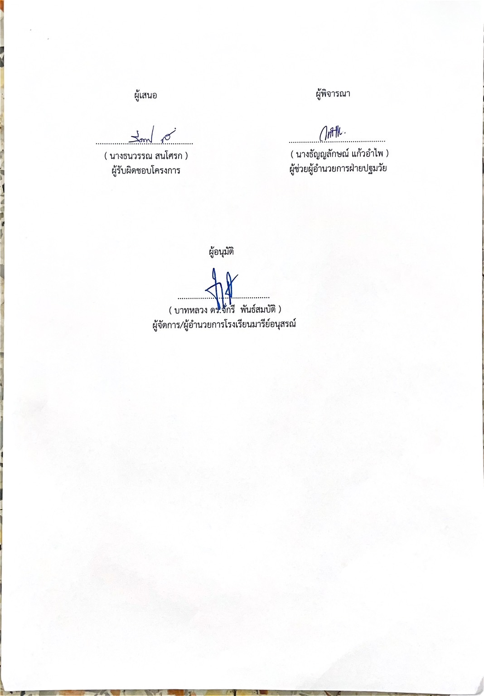

วิธีดำเนินการ
กิจกรรม ทัศนศึกษาระดับชั้นอนุบาล2 ไปสนามช้างอารีนา
โครงการ ทัศนศึกษาระดับปฐมวัย
เป้าหมาย 3,4,7
กลยุทธ์ 3,9
ระยะเวลาดำเนินงาน พฤศจิกายน 2567
ผู้รับผิดชอบ นางธนวรรณ สนโศรก นางสาวกรรณิกา ศิริเมฆา

ที่ | ขั้นตอนกิจกรรม | ระยะเวลาดำเนินการ | ผู้รับผิดชอบ
1 | ขั้นเตรียมการ(p:plan)  .1 ประชุมจัดทำโครงการ/กิจกรรมเพื่อ  ขออนุมัติ  1.2 แต่งตั้งคณะกรรมการผู้รับผิดชอบกิจกรรม  1.3 ติดต่อประสานงานครูปฐมวัยระดับสายชั้นอนุบาล2 | พฤษภาคม 2567 | นางธนวรรณ สนโศรก  นางสาวกรรณิกา ศิริเมฆา
2 | ขั้นดำเนินการ/กิจกรรมที่จัด(D:DO)  2.1 แต่งตั้งคณะกรรมการดำเนินงานตามกิจกรรม  2.2 ประชุมคณะกรรมการเพื่อวางแนวทางการจัดกิจกรรม  2.2.1ครูปฐมวัยระดับสายชั้นอนุบาล2นำเด็กไปทัศนศึกษาตรงกับหน่วยการเรียนรู้ หน่วยฮักบุรีรัมย์  2.2.2 ดำเนินงานทัศนศึกษาระดับชั้นอนุบาล2 ไปสนามช้างอารีน่าดูสนามฟุตบอล แบบประเมินผู้เข้าร่วมกิจกรรมของผู้ที่มีส่วนเกี่ยวข้องในสายชั้นระดับอนุบาล2 | พฤศจิกายน 2567 | นางธนวรรณ สนโศรก  นางสาวกรรณิกา ศิริเมฆา
3 | ขั้นติดตามและประเมินผล (C:CHECK)  3.1 ติดตามตรวจสอบผลการจัดกิจกรรมตามกิจกรรมทัศนศึกษาระดับชั้นอนุบาล2 ไปศึกษาเรียนรู้สนามช้างอารีนาดูสนามฟุตบอล  3.2 ติดตามตรวจสอบแบบประเมินผู้เข้าร่วมกิจกรรมทัศนศึกษาระดับชั้นอนุบาล2 ไปศึกษาเรียนรู้สนามช้างอารีนาดูสนามฟุตบอล  3.3 วิเคราะห์ สังเคราะห์ประเมินผลการดำเนินกิจกรรมทัศนศึกษาระดับชั้นอนุบาล2 ไปศึกษาเรียนรู้สนามช้างอารีนาสนามฟุตบอล | พฤศจิกายน 2567 | นางธนวรรณ สนโศรก  นางสาวกรรณิกา ศิริเมฆา
4 | ขั้นสรุป/รายงาน/ปรับปรุง/พัฒนา (A:ACT)  4.1 ประชุมรายงานดำเนินตามกิจกรรมทัศนศึกษาระดับชั้นอนุบาล2 ไปสนามช้างอารีนาดูสนามฟุตบอล  4.2 นำผลการประเมินมาวางแผนและปรับปรุงพัฒนาในปีการศึกษาต่อไป  4.3 สรุปเป็นรายงานนำเสนอต่อผู้บริหาร | พฤศจิกายน 2567 | นางธนวรรณ สนโศรก  นางสาวกรรณิกา ศิริเมฆา
5 | ขั้นนำเสนอผลการดำเนินการ (A)  Achievement)  5.1 มีการเผยแพร่ทางสื่อออนไลน์  - เว็บไซต์โรงเรียน  - facebook | ธันวาคม  2567 | นางธนวรรณ สนโศรก  นางสาวกรรณิกา ศิริเมฆา

แบบประมาณการค่าใช้จ่าย
กิจกรรม ทัศนศึกษาระดับชั้นอนุบาล2 สนามช้างอารีนาดูสนามฟุตบอล
ฝ่าย วิชาการ
ลำดับ | รายการ | ขั้นกำหนดมาตรฐาน/คุณลักษณะเฉพาะคุณภาพ | ราคาต่อหน่วย |  | จำนวนหน่วย | รวมจำนวนเงิน |  | หมายเหตุ
 |  |  | บาท | สต. |  | บาท | สต.
1 | ค่าน้ำมันรถระดับชั้นอนุบาล2 ไปสนามช้างอารีนาดูสนามฟุตบอล  -รถบัสเหลือง 1 คัน  -รถฮีโน่  -รถตู้1  -รถตู้2  รถบาสเหลืองวิ่ง 2 รอบ  -ค่าเข้าชมสนามช้างอารีนาของเด็ก  -ค่าเข้าชมครูดูแลเด็ก |  | 1,000  1,000  1,000  1,000  1,000  25  19 | -  - | 5  25x155  19x80 | 5,000  3,875  1,520 | -  -
2 | อาหารว่าง |  | 50 | - | 158 | 7,900 | -
รวมประมาณการค่าใช้จ่าย (หนึ่งหมื่นหนึ่งพันหกร้อยบาทถ้วน) |  |  |  |  |  | 18,295
สรุปประเภทงบประมาณ
งบโรงเรียน บาท งบจัดหา บาท
งบโครงการเรียนฟรี 15,800 บาท
รวมเป็นเงิน ...........18,295.................... บาท
ผู้เสนอ  ...............................................  ( นางธนวรรณ สนโศรก )  ผู้รับผิดชอบโครงการ | ผู้พิจารณา  ...............................................  ( นางธัญญลักษณ์ แก้วอำไพ )  ผู้ช่วยผู้อำนวยการฝ่ายปฐมวัย  ผู้อนุมัติ  .............................................  ( บาทหลวง ดร.จักรี พันธ์สมบัติ )  ผู้จัดการ/ผู้อำนว  ยการโรงเรียนมารีย์อนุสรณ์

วิธีดำเนินการ
กิจกรรม ทัศนศึกษาระดับชั้นอนุบาล3 ณ ศูนย์แหล่งเรียนรู้พื้นที่ชุ่มน้ำนกกระเรียนพันธุ์ไทยบุรีรัมย์
โครงการ ทัศนศึกษาระดับปฐมวัย
เป้าหมาย 3,4,7
กลยุทธ์ 3,9
ระยะเวลาดำเนินงาน พฤศจิกายน 2567
ผู้รับผิดชอบ นางธนวรรณ สนโศรก นางสาวชรินรัตน์ นวะสิมัยนาม

ที่ | ขั้นตอนกิจกรรม | ระยะเวลาดำเนินการ | ผู้รับผิดชอบ
1 | ขั้นเตรียมการ(p:plan)  1.1 ประชุมจัดทำโครงการ/กิจกรรมเพื่อ  ขออนุมัติ  1.2 แต่งตั้งคณะกรรมการผู้รับผิดชอบกิจกรรม  1.3 ติดต่อประสานงานครูระดับปฐมวัย | พฤษภาคม 2567 | นางธนวรรณ สนโศรก  นางสาวชรินรัตน์ นวะสิมัยนาม
2 | ขั้นดำเนินการ/กิจกรรมที่จัด(D:DO)  2.1 แต่งตั้งคณะกรรมการดำเนินงานตามกิจกรรม  2.2 ประชุมคณะกรรมการเพื่อวางแนวทางการจัดกิจกรรม  2.3 ดำเนินงานทัศนศึกษาระดับชั้นอนุบาล3 ณ ศูนย์แหล่งเรียนรู้พื้นที่ชุ่มน้ำนกกระเรียนพันธุ์ไทย  2.4 ประเมินความพึงพอใจของผู้ที่เข้าร่วมกิจกรรม | พฤศจิกายน 2567 | นางธนวรรณ สนโศรก  นางสาวชรินรัตน์ นวะสิมัยนาม
3 | ขั้นติดตามและประเมินผล (C:CHECK)  3.1 ติดตามตรวจสอบผลการจัดกิจกรรมทัศนศึกษาระดับชั้นอนุบาล3 ณ ศูนย์แหล่งเรียนรู้พื้นที่ชุ่มน้ำนกกระเรียนพันธุ์ไทย  3.2 ติดตามตรวจสอบแบบประเมินความพึงพอใจผู้เข้าร่วมกิกรรมของทัศนศึกษาระดับชั้นอนุบาล3 ณ ศูนย์แหล่งเรียนรู้พื้นที่ชุ่มน้ำนกกระเรียนพันธุ์ไทย  3.3 วิเคราะห์ สังเคราะห์ประเมินผลการดำเนินทัศนศึกษาระดับชั้นอนุบาล3 ณ ศูนย์แหล่งเรียนรู้พื้นที่ชุ่มน้ำนกกระเรียนพันธุ์ไทย | พฤศจิกายน 2567 | นางธนวรรณ สนโศรก  นางสาวชรินรัตน์ นวะสิมัยนาม
4 | ขั้นสรุป/รายงาน/ปรับปรุง/พัฒน (A:ACT)  4.1 ประชุมรายงานดำเนินตามกิจกรรมทัศนศึกษาระดับชั้นอนุบาล3 ณ ศูนย์แหล่งเรียนรู้พื้นที่ชุ่มน้ำนกกระเรียนพันธุ์ไทย  4.2 นำผลการประเมินมาวางแผนและปรับปรุงพัฒนาในปีการศึกษาต่อไป  4.3 สรุปเป็นรายงานนำเสนอต่อผู้บริหาร | พฤศจิกายน 2567 | นางธนวรรณ สนโศรก  นางสาวชรินรัตน์ นวะสิมัยนาม
5 | ขั้นนำเสนอผลการดำเนินการ (A)  Achievement)  5.1 มีการเผยแพร่ทางสื่อออนไลน์  - เว็บไซต์โรงเรียน  - facebook | ธันวาคม  2567 | นางธนวรรณ สนโศรก  นางสาวชรินรัตน์ นวะสิมัยนาม

แบบประมาณการค่าใช้จ่าย
กิจกรรม ทัศนศึกษาระดับชั้นอนุบาล3 ณ ศูนย์แหล่งเรียนรู้พื้นที่ชุ่มน้ำนกกระเรียนพันธุ์ไทย
ฝ่าย วิชาการ
ลำดับ | รายการ | ขั้นกำหนดมาตรฐาน/คุณลักษณะเฉพาะคุณภาพ | ราคาต่อหน่วย |  | จำนวนหน่วย | รวมจำนวนเงิน |  | หมายเหตุ
 |  |  | บาท | สต. |  | บาท | สต.
1 | ค่าน้ำมันรถระดับชั้นอนุบาล 3 ไป ศูนย์แหล่งเรียนรู้พื้นที่ชุ่มน้ำนกกระเรียนพันธุ์ไทย  -รถบัส  -รถตู้ |  | 1,000  1,000 | -  - | 1  5 | 1,000  5,000 | -  -
2 | ค่าวิทยากร |  | 1,000 | - | 1 | 1,000 | -
3 | อาหารว่าง |  | 40 | - | 176 | 7,040 | -
รวมประมาณการค่าใช้จ่าย (หนึ่งหมื่นสี่พันสี่สิบบาทถ้วน) |  |  |  |  |  | 14,040 | -

สรุปประเภทงบประมาณ

งบโรงเรียน บาท งบจัดหา บาท
งบโครงการเรียนฟรี 14,040 บาท

รวมเป็นเงิน ...........14,040.................... บาท

ผู้เสนอ  ...............................................  ( นางธนวรรณ สนโศรก )  ผู้รับผิดชอบโครงการ | ผู้พิจารณา  ...............................................  ( นางธัญญลักษณ์ แก  ผู้ช่วยผู้อำนวยการฝ่ายป
ผู้อนุมัติ

.............................................
( บาทหลวง ดร.จักรี พันธ์สมบัติ )
ผู้จัดการ/ผู้อำนวยการโรงเรียนมารีย์อนุสรณ์

คำสั่งแต่งตั้งคณะกรรมการโครงการทัศนศึกษา ระดับปฐมวัย

ปีการศึกษา 2567

บันทึกข้อความ

รายละเอียดค่าใช้จ่ายในโครงการทัศนศึกษา อนุบาล 1 - อนุบาล 3
ระดับปฐมวัย
ปีการศึกษา 2567

ภาพกิจกรรมทัศนศึกษาระดับอนุบาล 1 วันที่ 13 มกราคม 2568

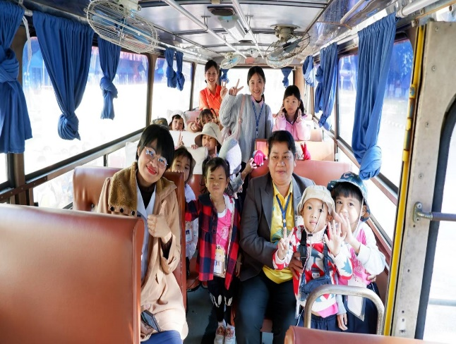
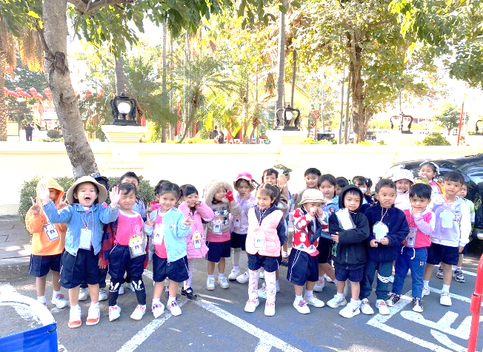

เด็กๆนักเรียนระดับอนุบาล 1 ไปเรียนรู้นอกสถานที่ ณ ศาลหลักเมือง จังหวัดบุรีรัมย์

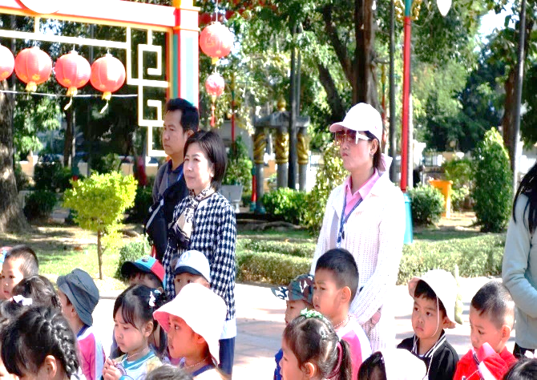
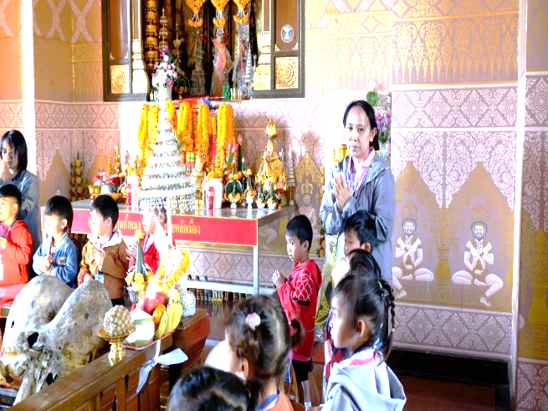

นายโรจนพงษ์ สดสวัสดิ์ เจ้าหน้าที่ดูแลศาลหลักเมือง จังหวัดบุรีรัมย์ เป็นวิทยากรให้ความรู้เกี่ยวกับศาลหลักเมืองให้เด็กๆฟัง
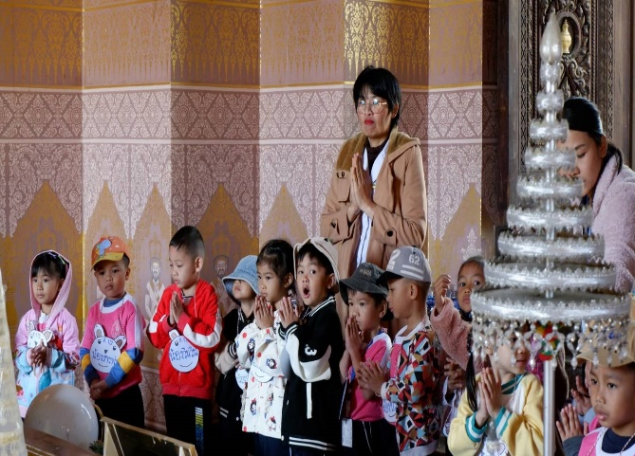
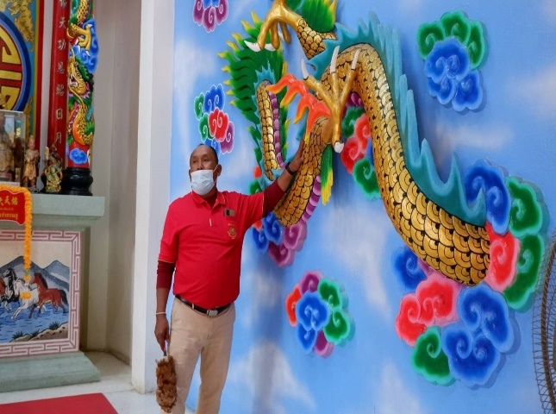

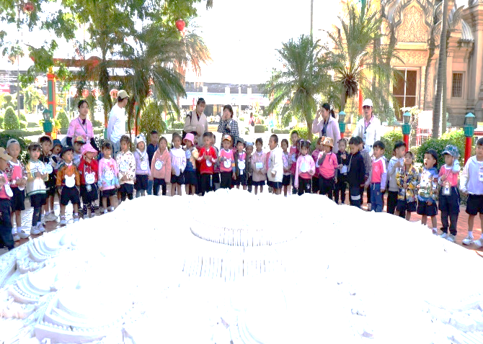
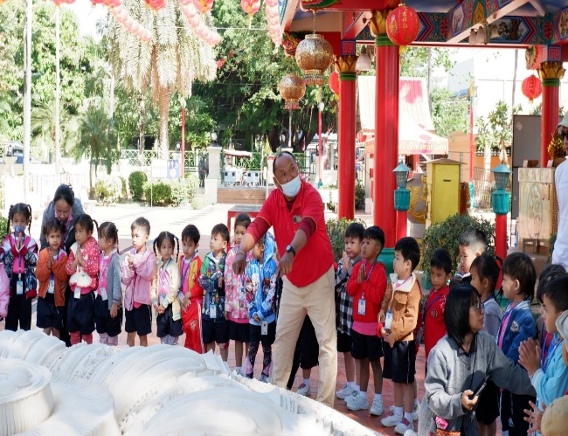

นายโรจนพงษ์ สดสวัสดิ์ เจ้าหน้าที่ดูแลศาลหลักเมือง จังหวัดบุรีรัมย์ เป็นวิทยากรให้ความรู้เกี่ยวกับมังกรและความหมายของดอกบัว 8 กลีบ ให้เด็กๆฟัง

ภาพกิจกรรมทัศนศึกษาระดับอนุบาล 2 วันที่ 14 มกราคม 2568

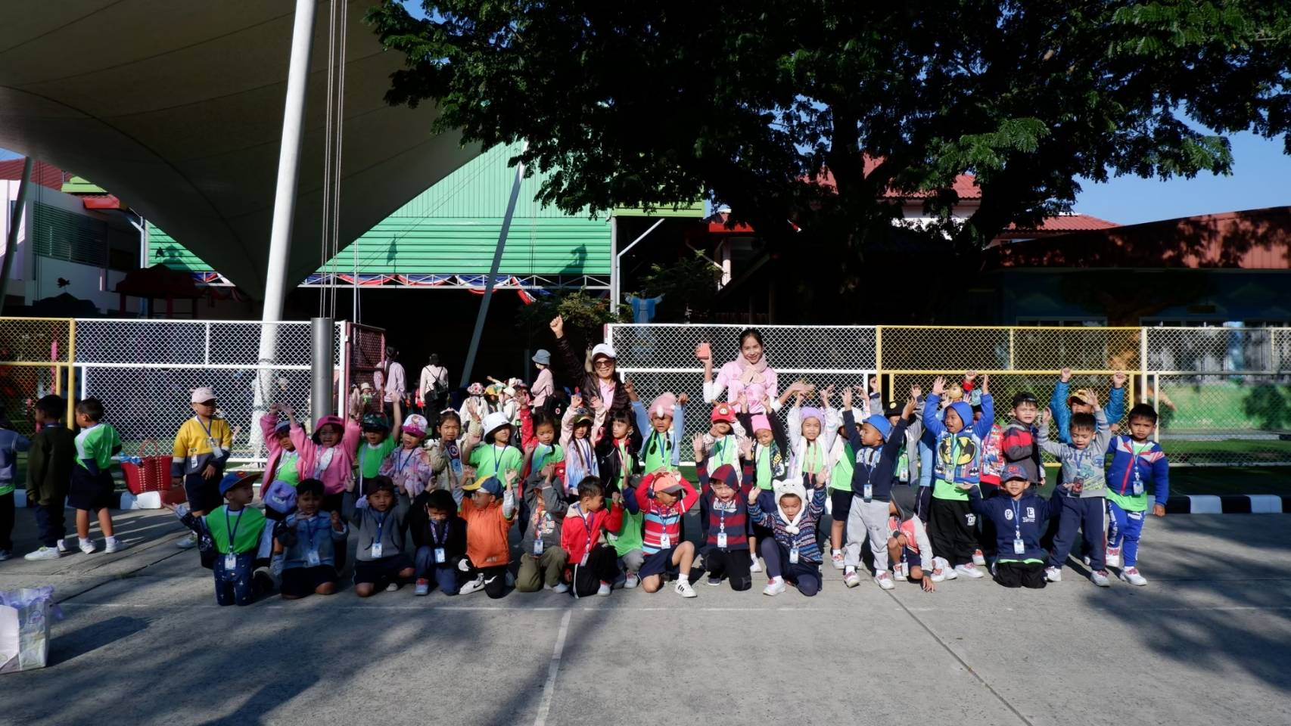
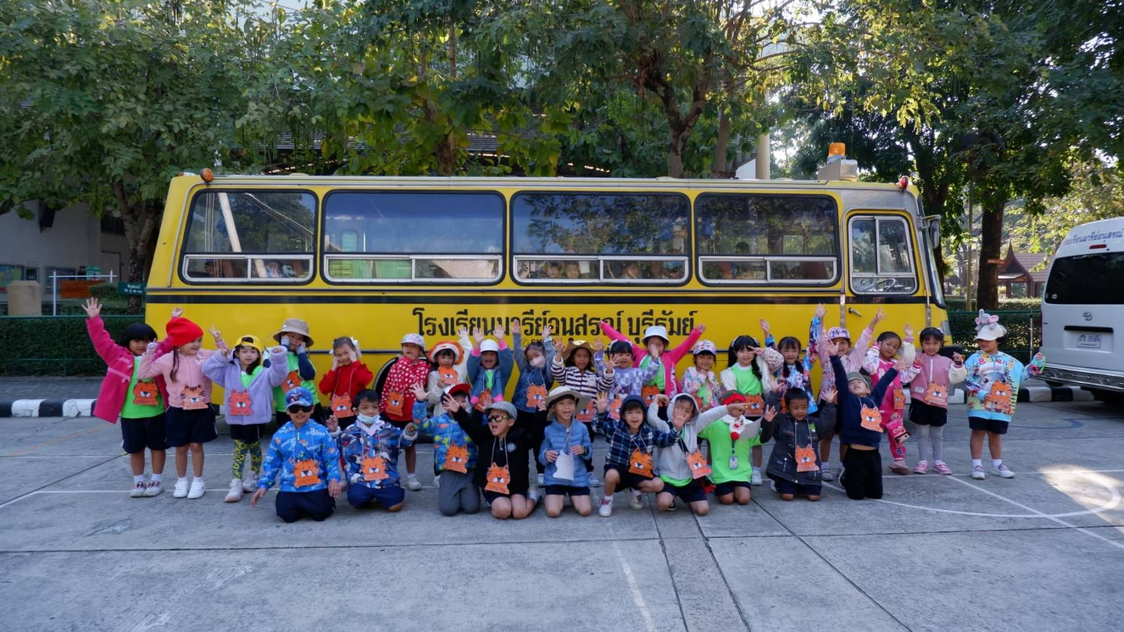

นักเรียนระดับอนุบาล 2 ไปเรียนรู้นอกสถานที่ ณ สนามช้างอารีนา จังหวัดบุรีรัมย์

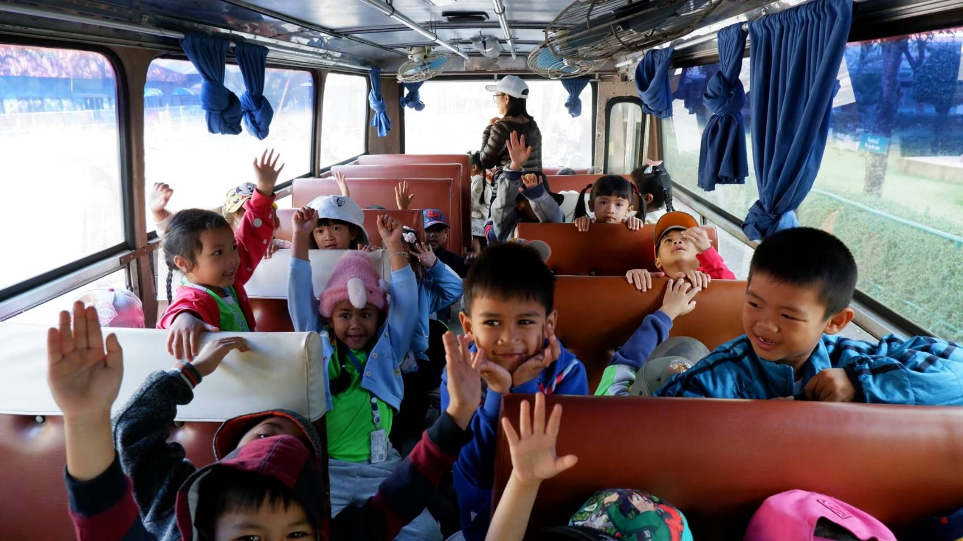
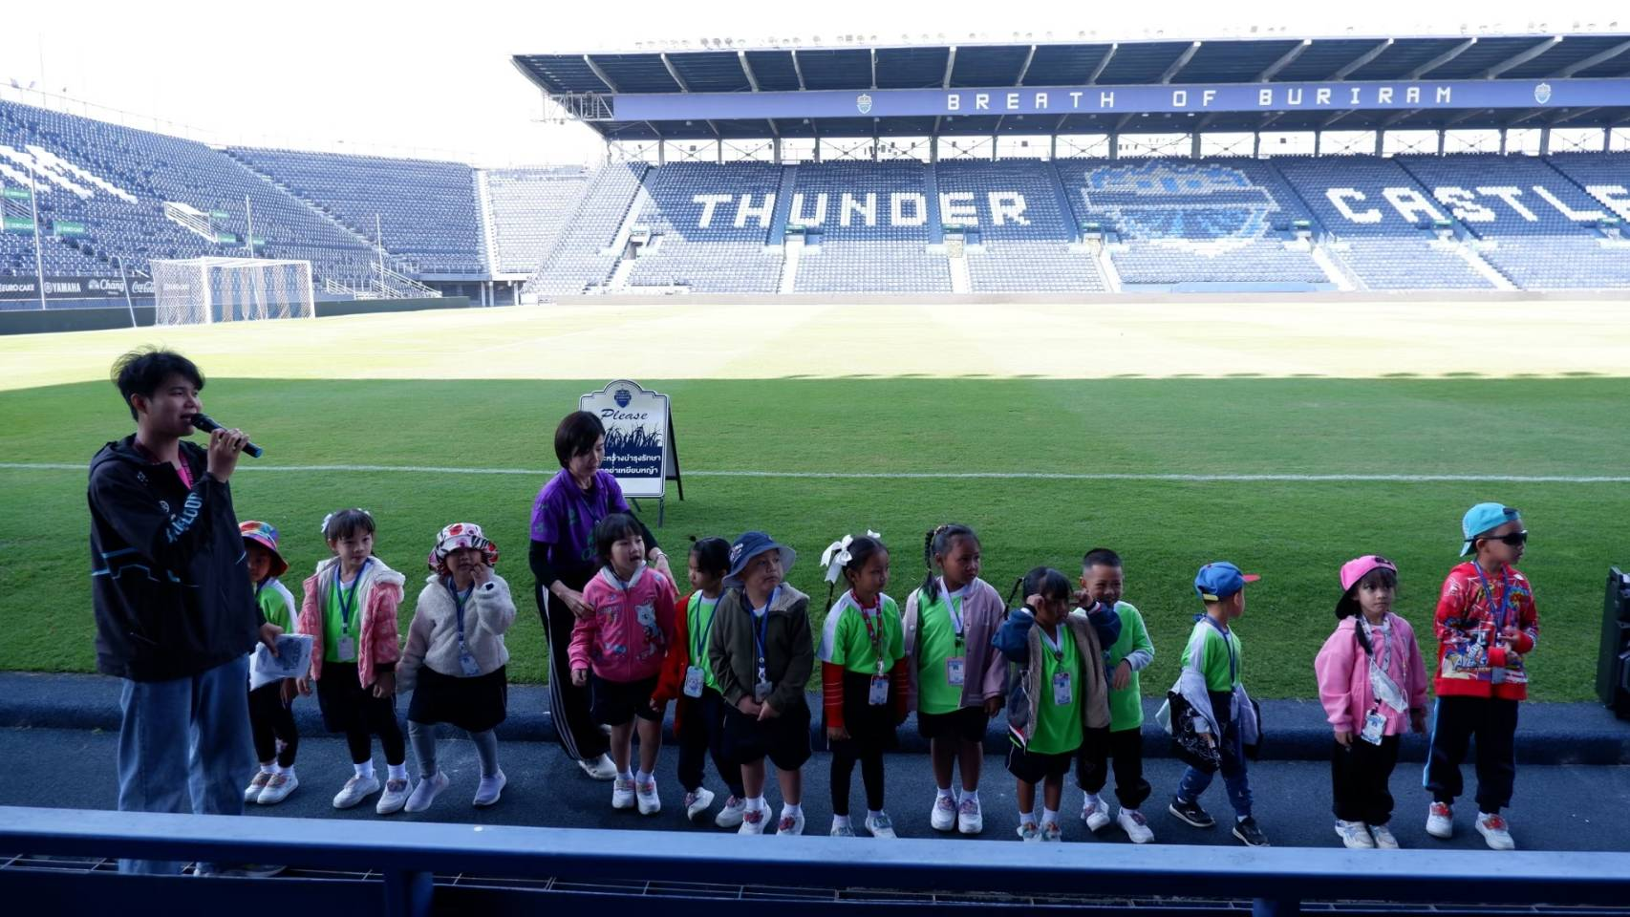

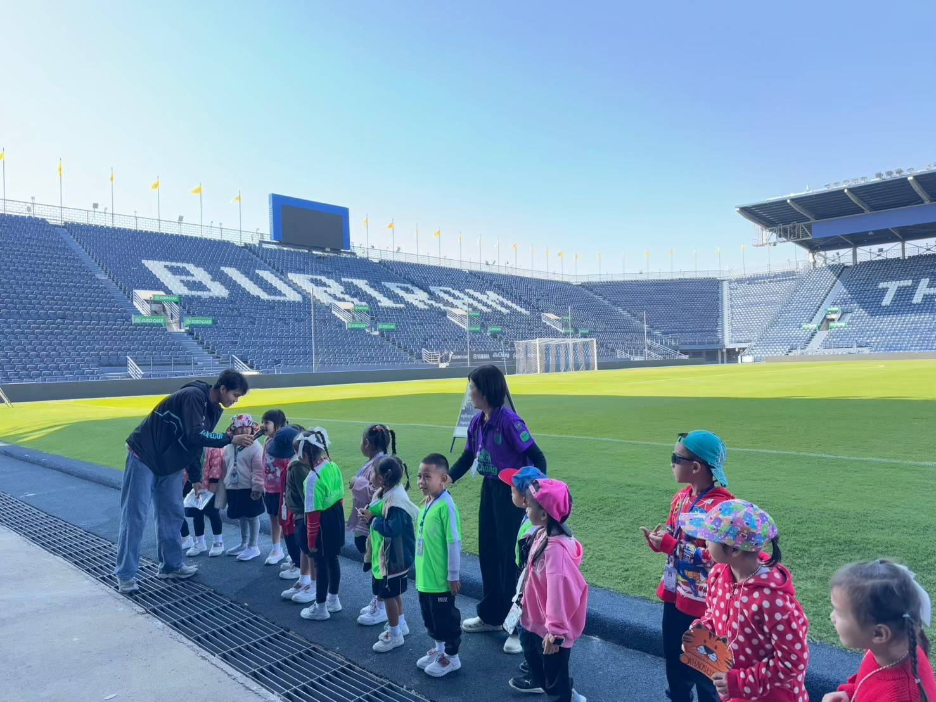
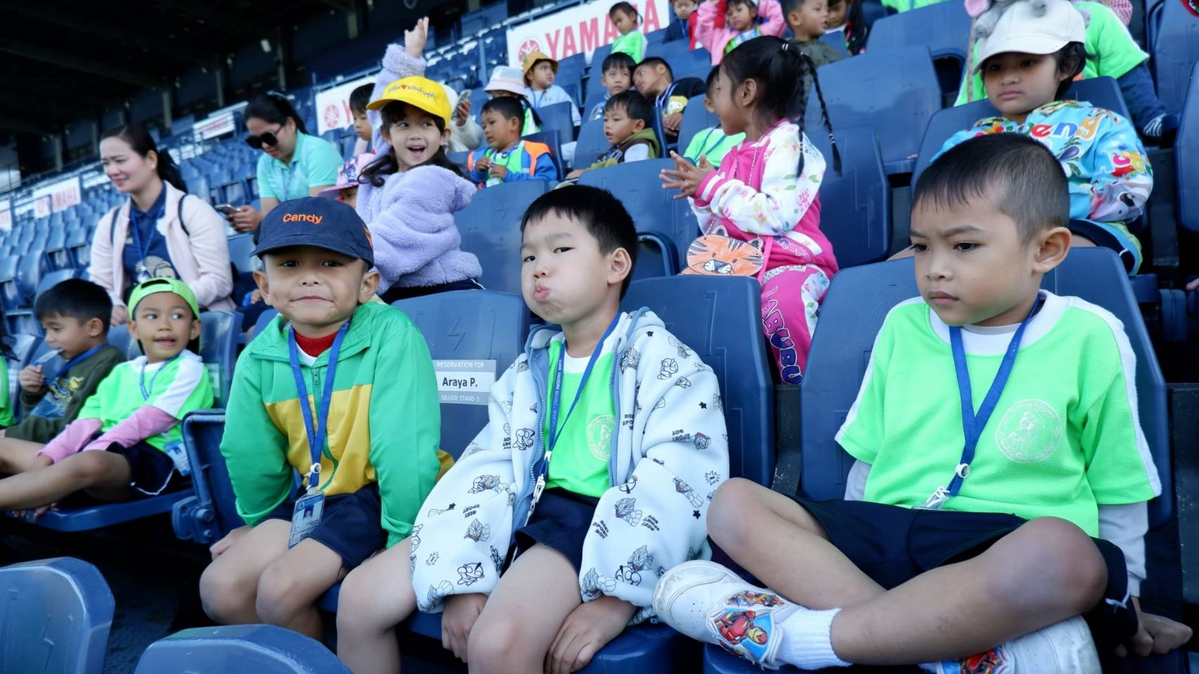

วิทยากรแนะนำสถานที่ในสนามฟุตบอลให้เด็กๆฟัง

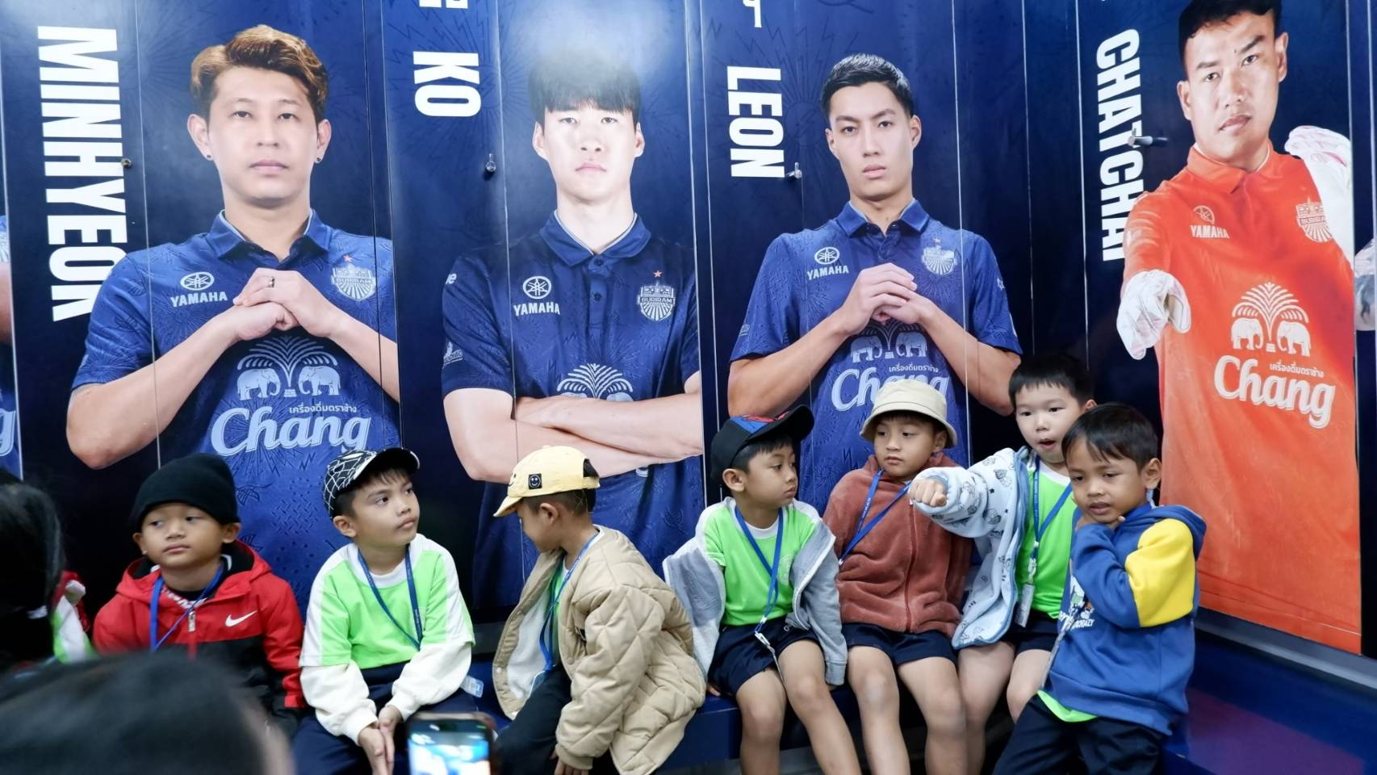
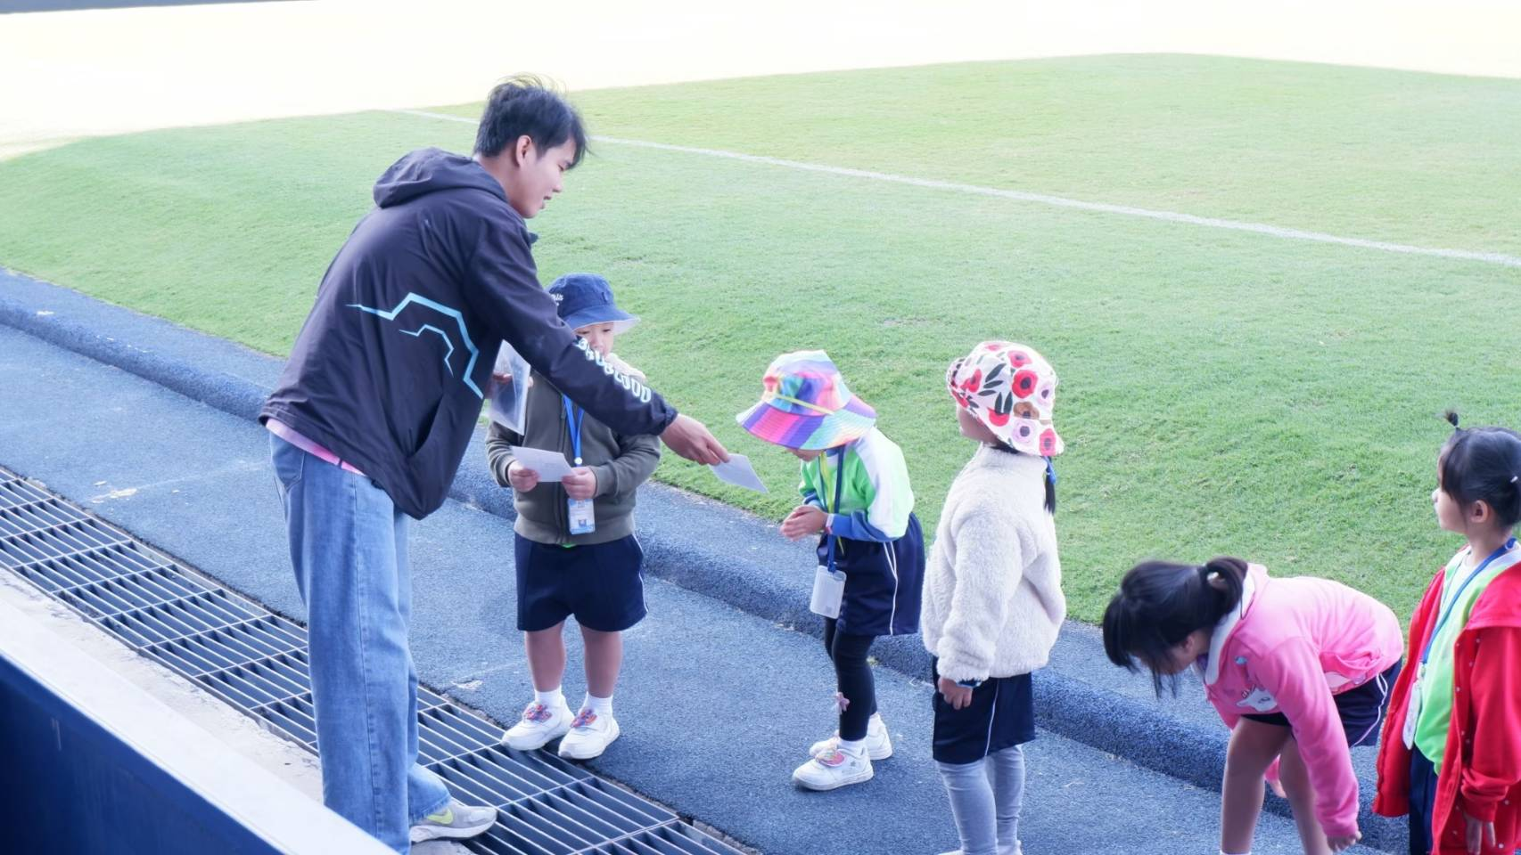

เด็กๆตื่นเต้นและสนุกสนานที่เห็นห้องแต่งตัวทีมฟุตบอล จังหวัดบุรีรัมย์

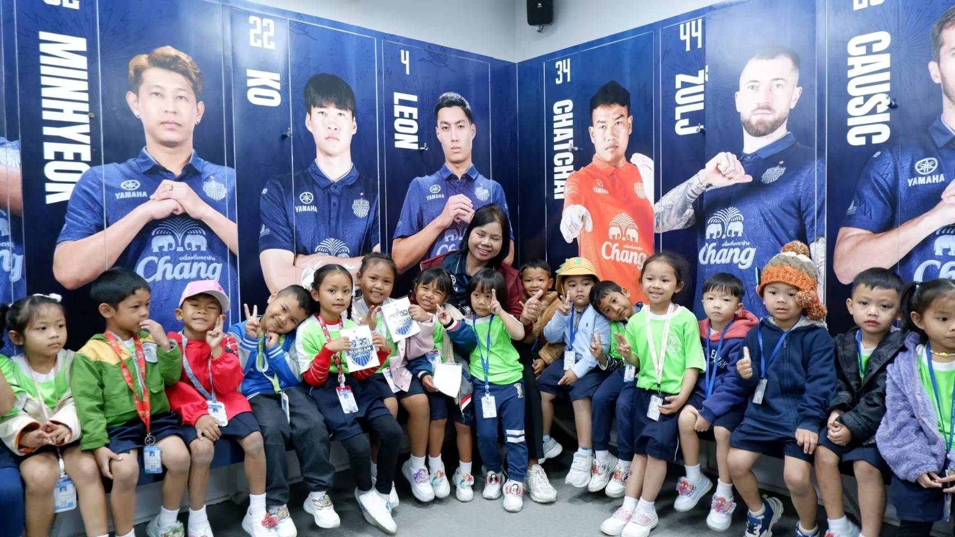
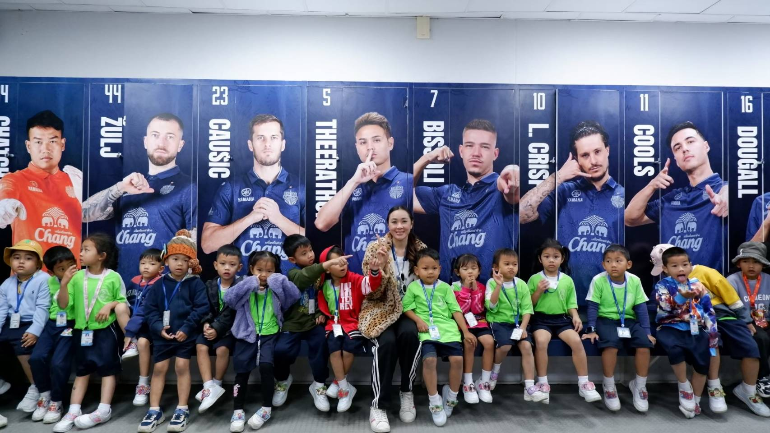

ครูและเด็กกล่าวขอบคุณทีมวิทยากรที่ให้ความรู้เกี่ยวกับสนามฟุตบอล
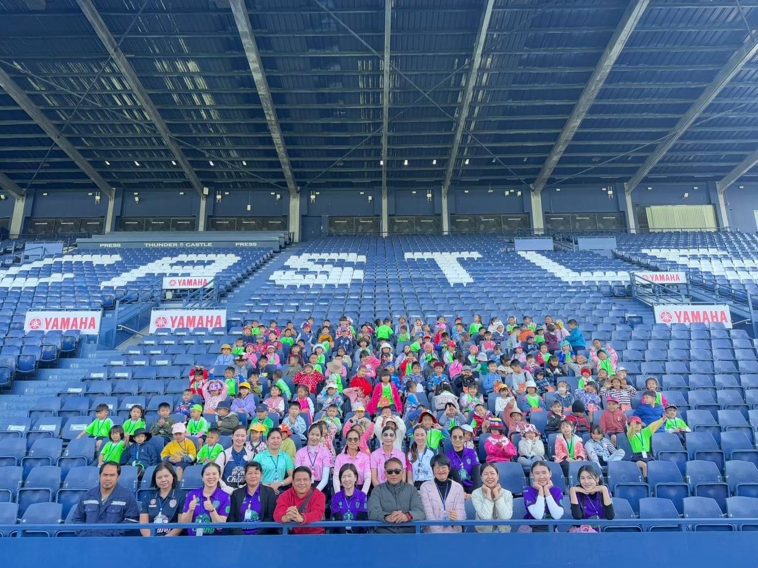
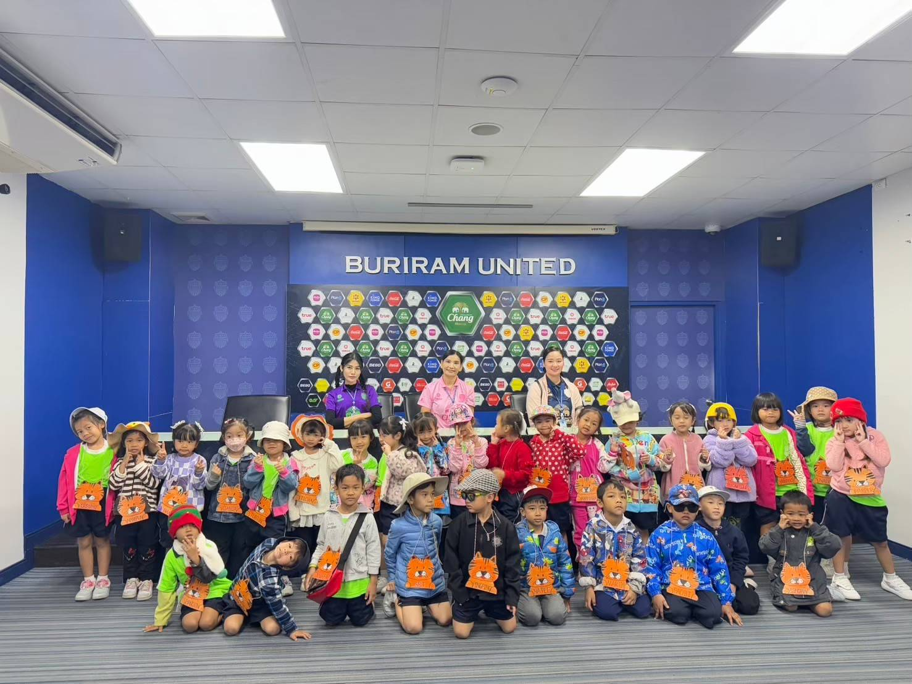

ภาพกิจกรรมทัศนศึกษาระดับอนุบาล 3 วันที่ 15 มกราคม 2568

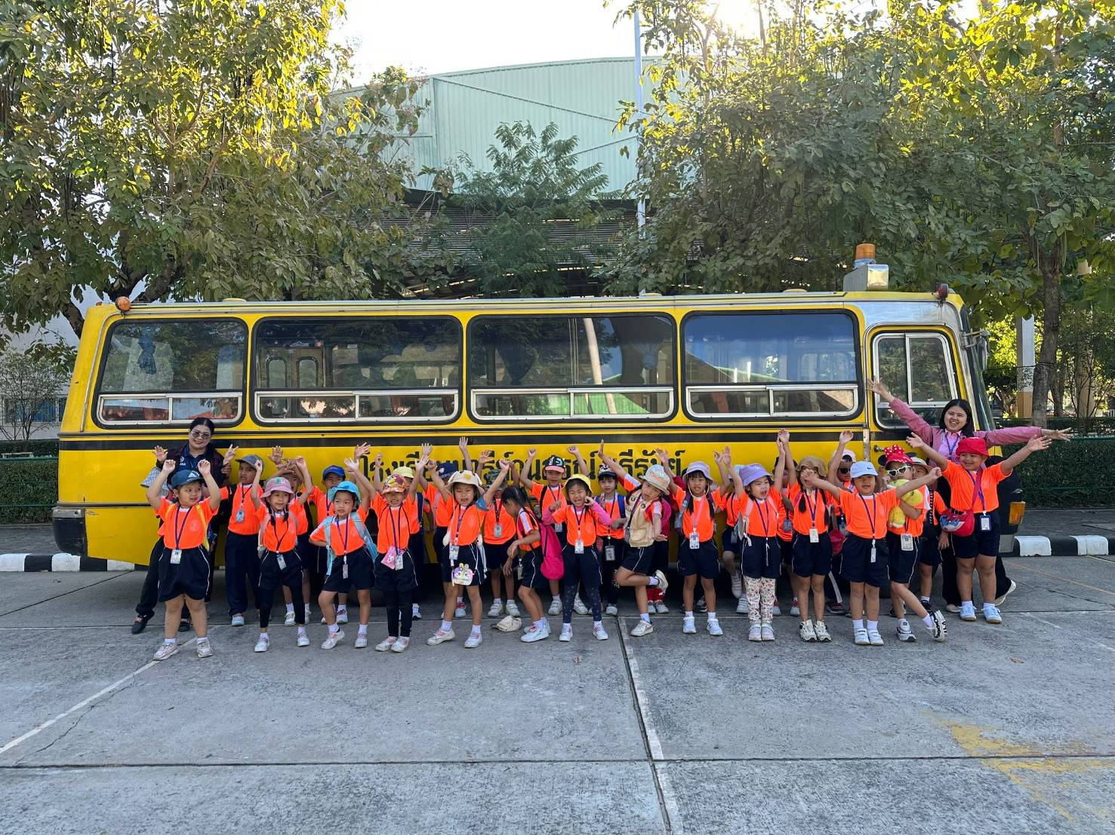
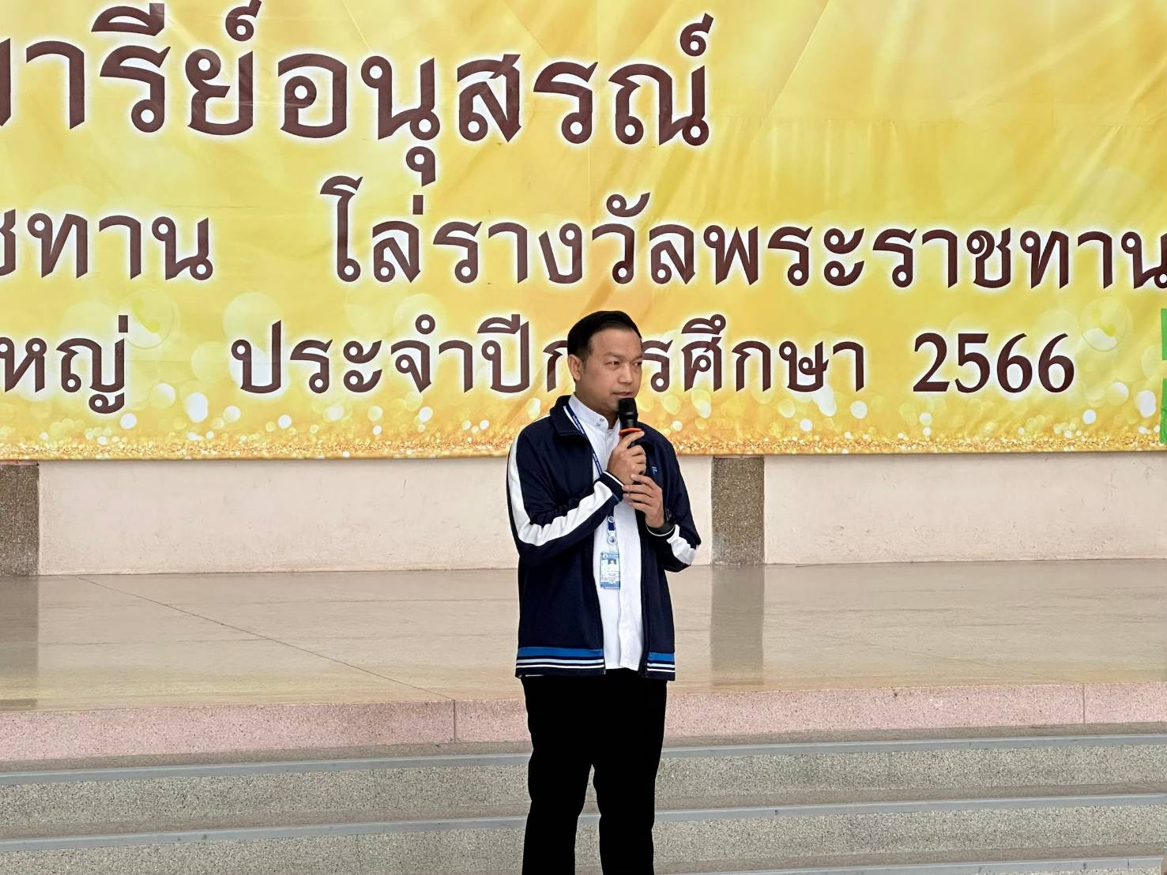

คุณพ่อ ดร.จักรี พันธ์สมบัติ ให้โอวาทกับนักเรียนระดับอนุบาล 3 ก่อนไปเรียนรู้นอกสถานที่
ณ ศูนย์แหล่งเรียนรู้พื้นที่ชุ่มน้ำนกกระเรียนพันธุ์ไทย จังหวัดบุรีรัมย์

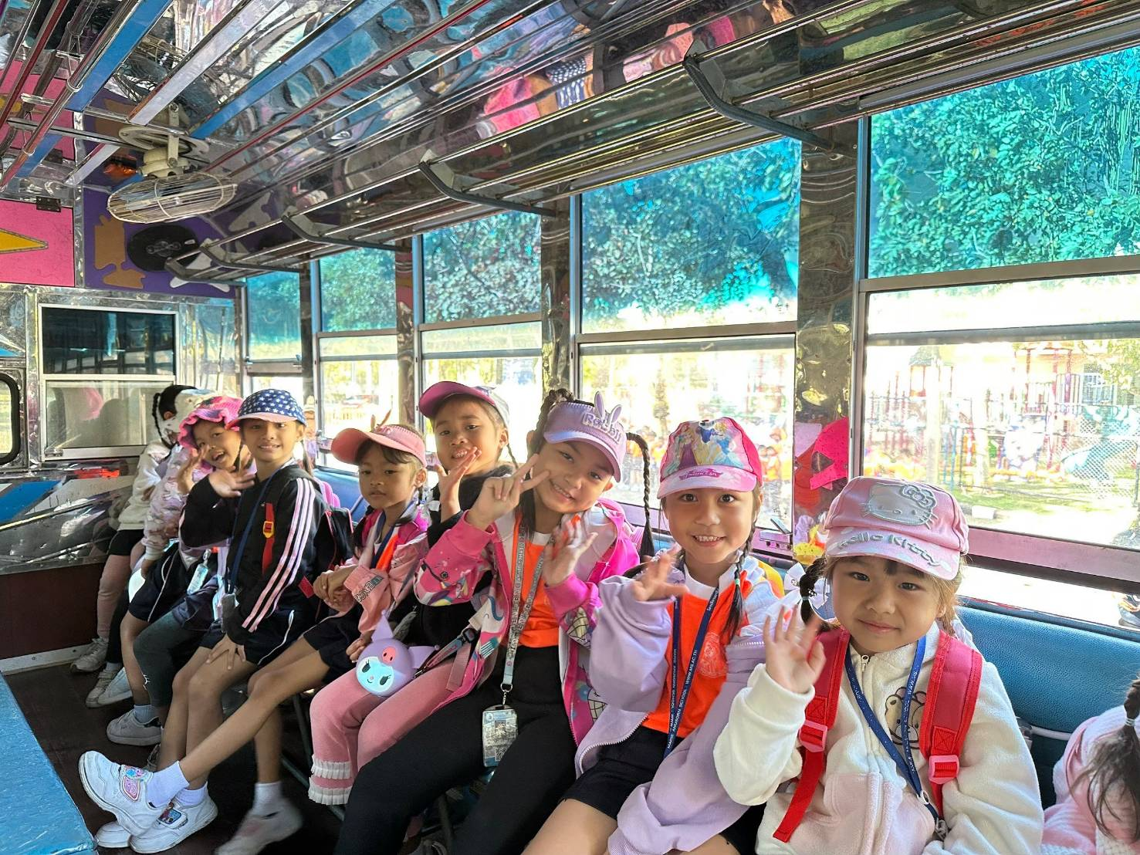
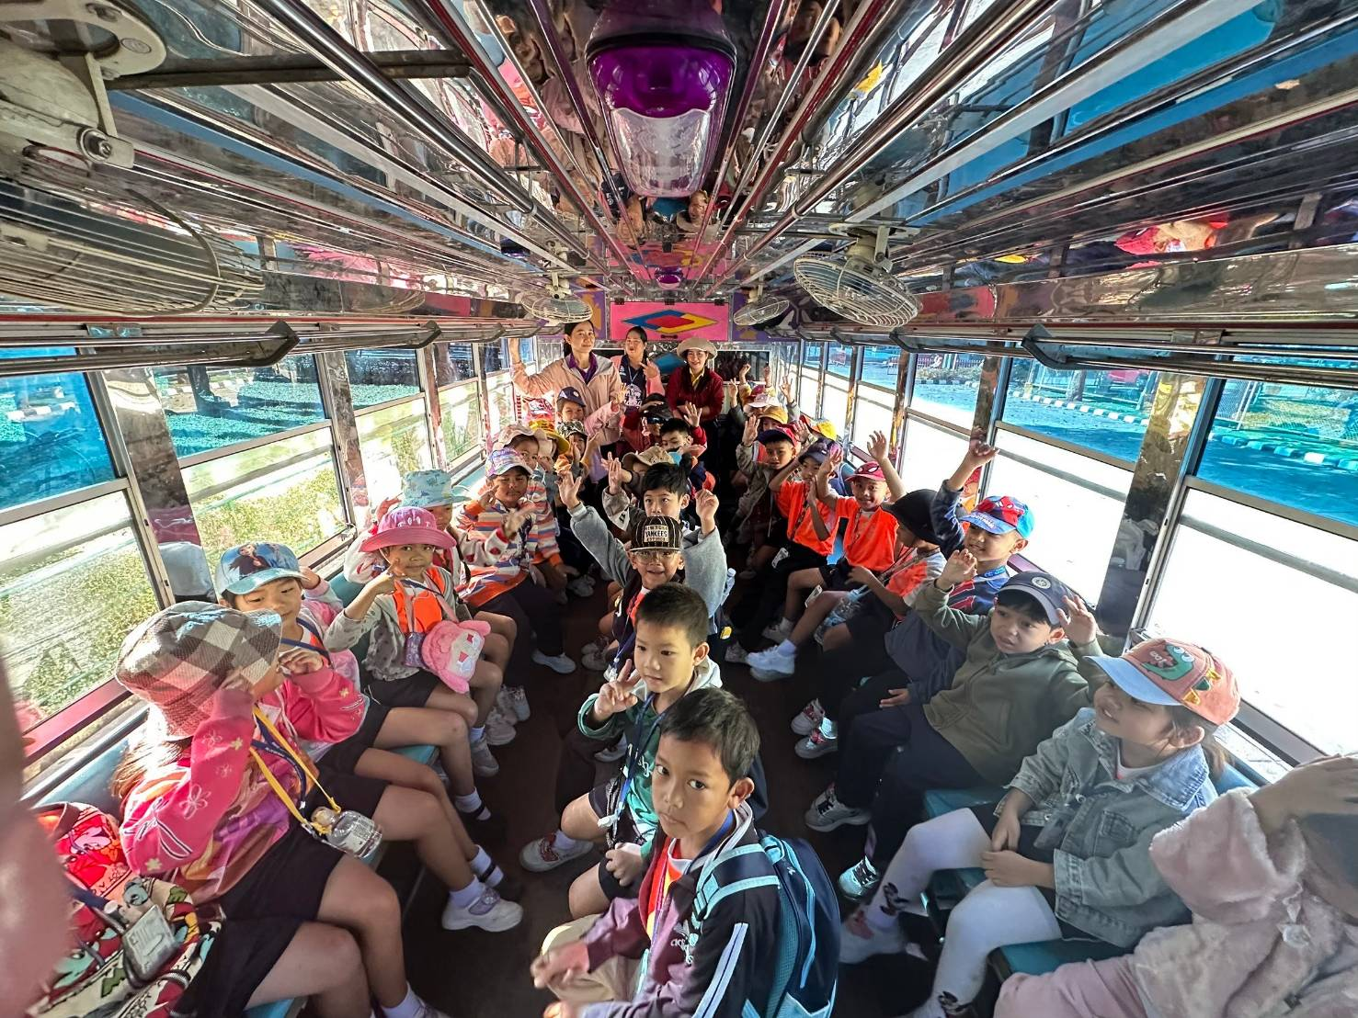

วิทยากรแนะนำสถานที่และอธิบายเกี่ยวกับนกกระเรียน

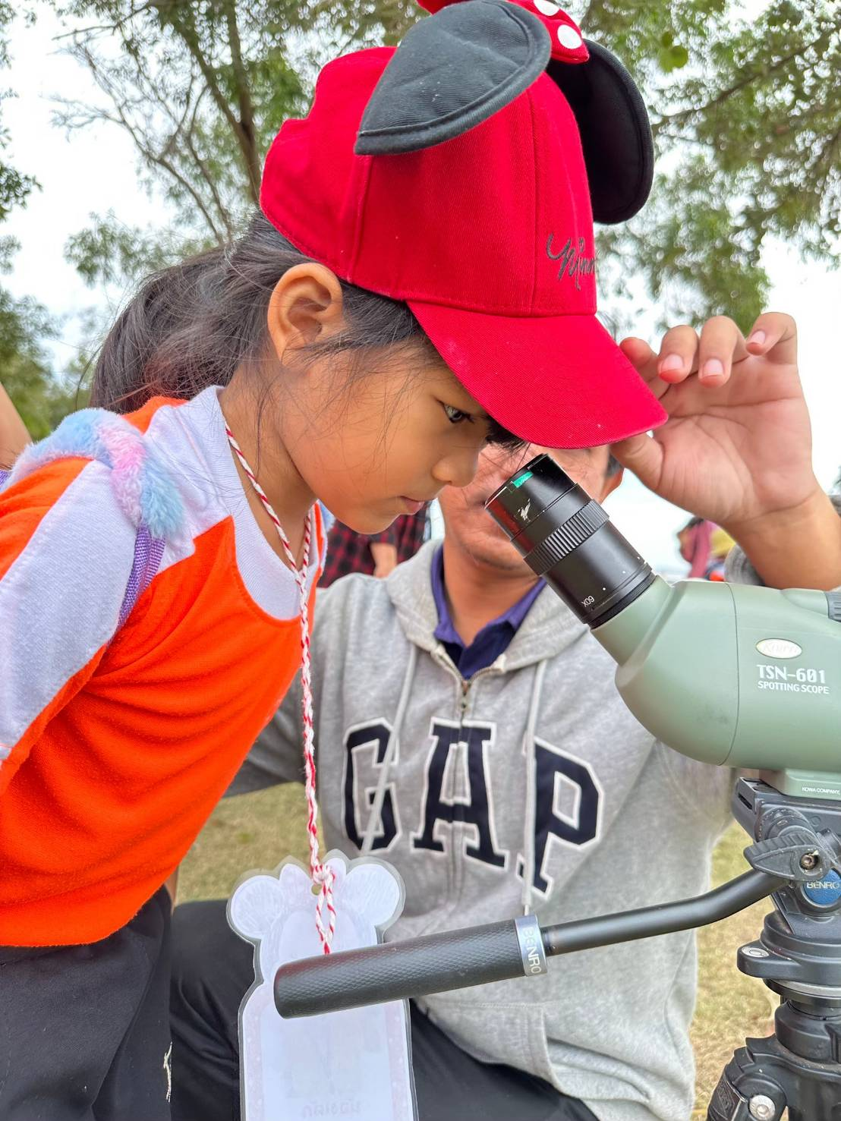
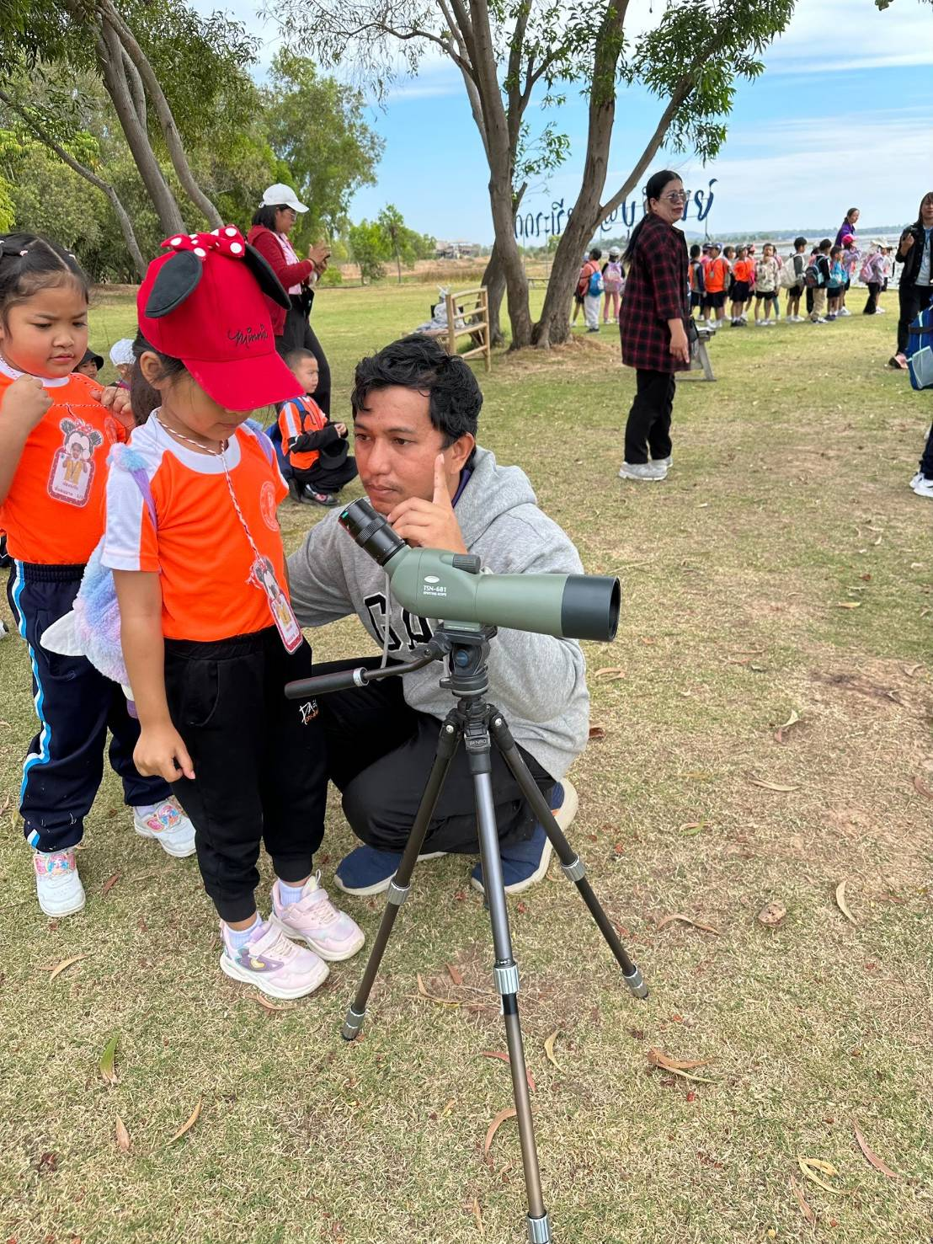

วิทยากรดูแลเด็กทำกิจกรรมสร้างสรรค์วาดภาพระบายสีนกกระเรียน

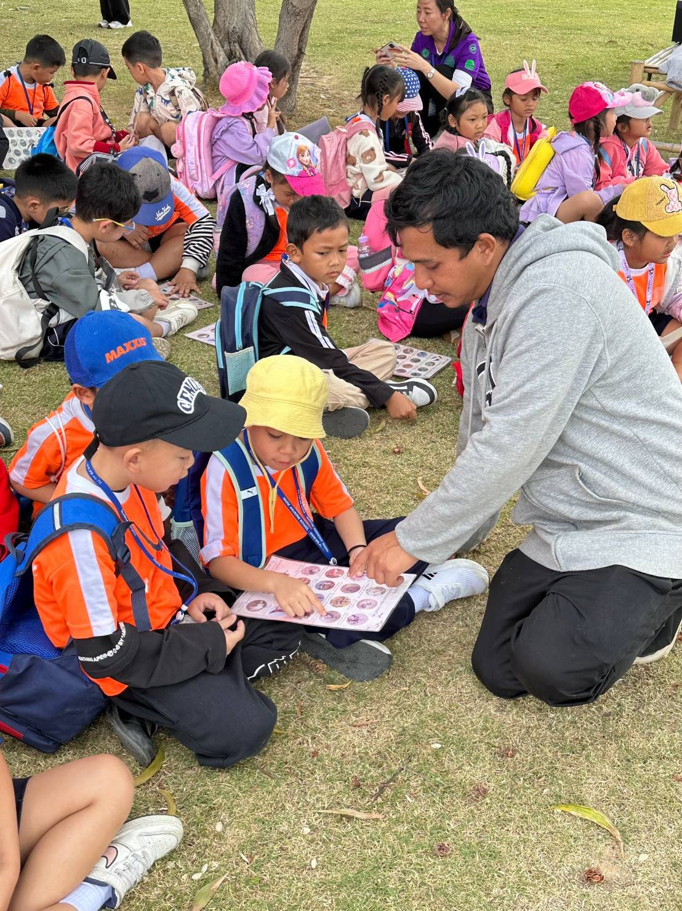
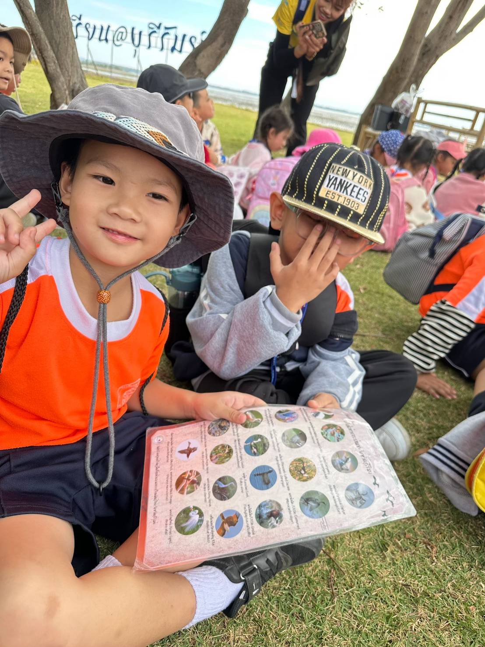

เด็กและคณะครูร่วมถ่ายภาพกับวิทยากร ณ ศูนย์แหล่งเรียนรู้พื้นที่ชุ่มน้ำนกกระเรียนพันธุ์ไทย จังหวัดบุรีรัมย์

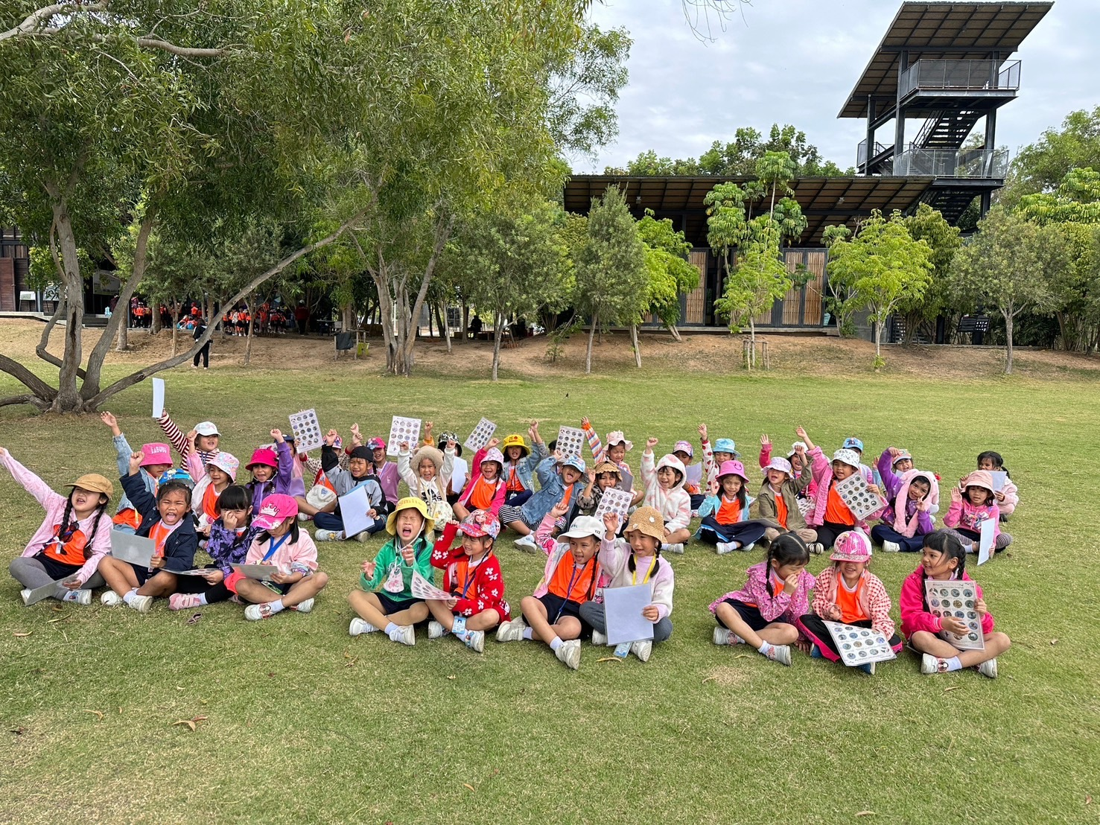
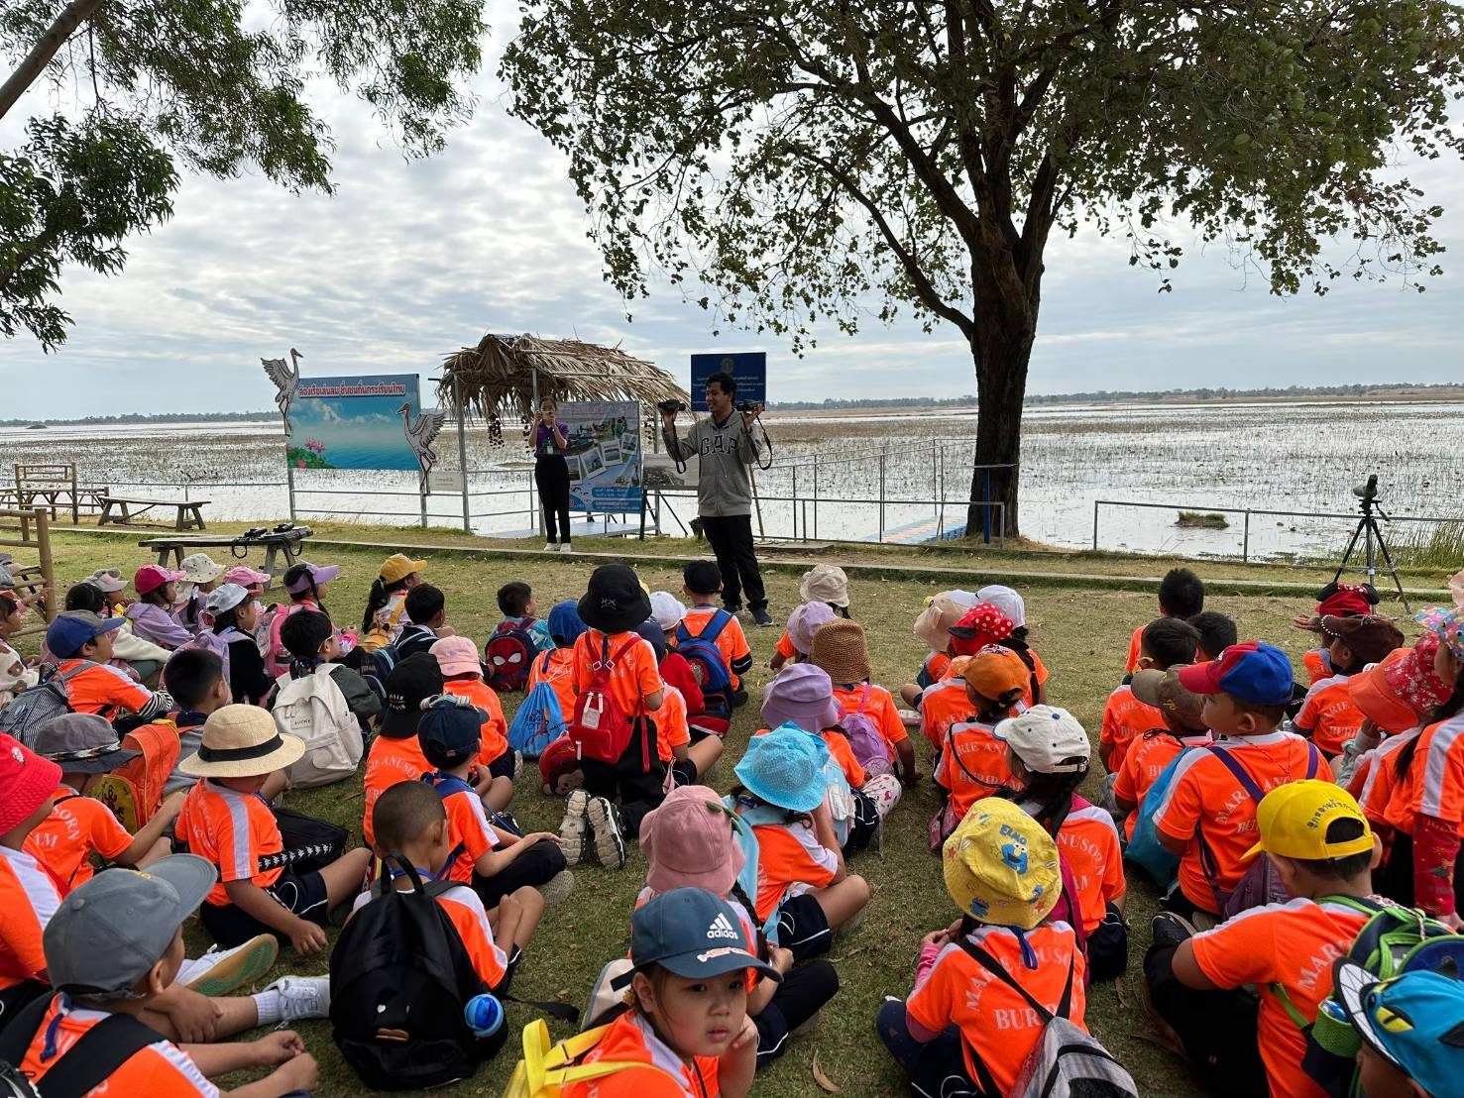

วิทยากรดูแลเด็กทำกิจกรรมสร้างสรรค์วาดภาพระบายสีนกกระเรียน

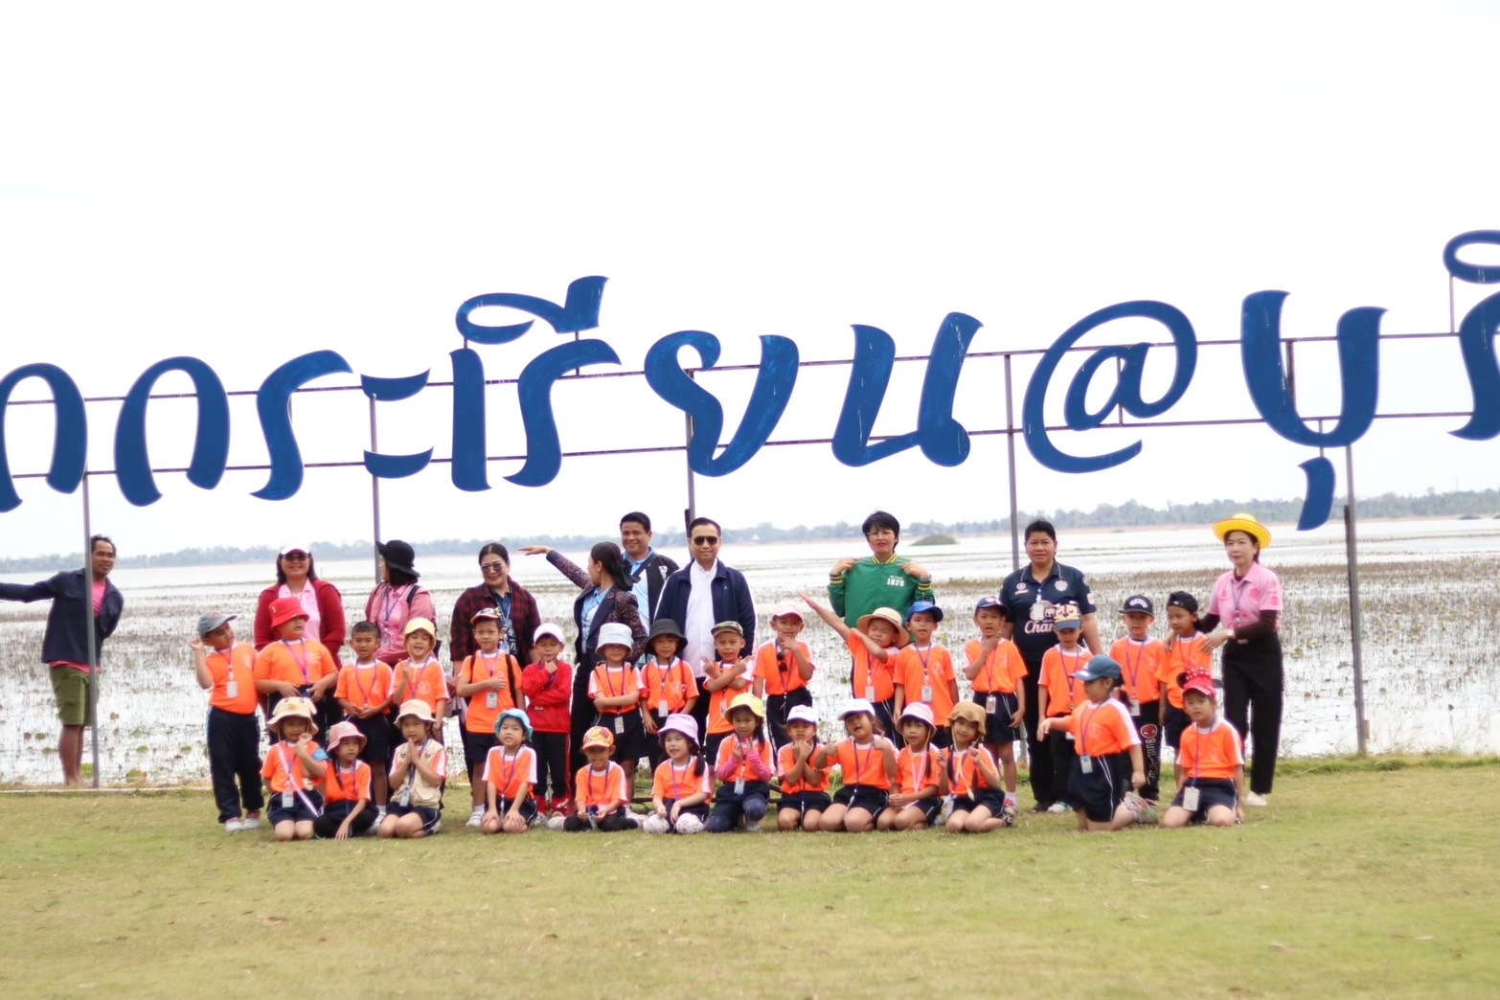
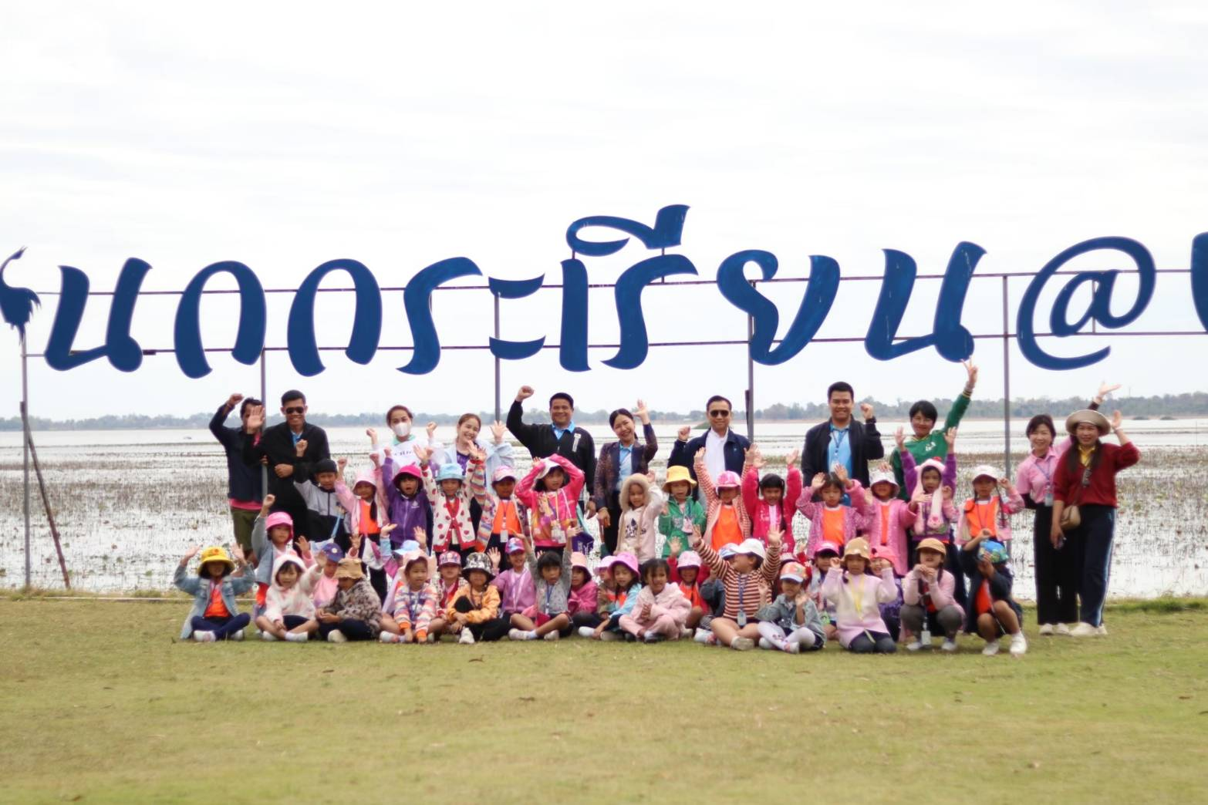

ตารางกำหนดวันโครงการทัศนศึกษา

